МИНОБРНАУКИ РОССИИ
ФГБОУ ВО Череповецкий государственный университет

Институт информационных технологий

Кафедра: Математическое и программное обеспечение ЭВМ
Дисциплина: Проектирование и администрирование компьютерных сетей

ЛАБОРАТОРНАЯ РАБОТА № 2

Подбор сетевого оборудования

Выполнил:
студент гр. 1ИСб-01-2оп-22
Сухарев Е.С.

Череповец, 2026 г

Задание

Собрать в таблице хар-ки сетевого оборудования (по видам).
По 10 устройств в каждой группе
Разных фирм. В каждую(?) группу включите оборудование (1-2 экземпляра) фирмы Cisco.

Группы устройств | Фирма | Модель | Фото | Описание | Характеристики | Цена, руб.
Маршрутизаторы – это устройства, предназначенные для соединения нескольких сетей и управления передачей данных между ними. Основная функция маршрутизатора – определение оптимального пути для доставки данных от источника к получателю: он работает на сетевом уровне модели OSI (уровень 3), использует IP‑адреса для принятия решений о маршрутизации и содержит таблицу маршрутизации с данными о доступных сетях и оптимальных путях к ним, регулярно обновляя её для оптимизации маршрутов. | TP-Link | Archer AX1500 | 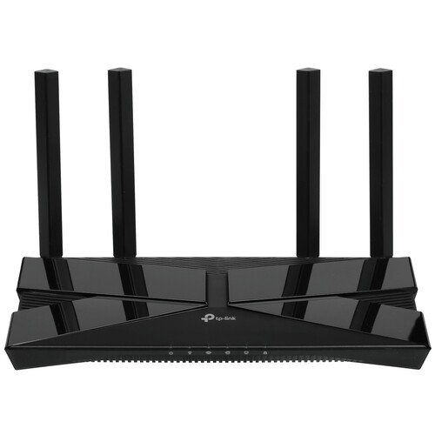 | Wi-Fi роутер TP-LINK Archer AX1500 принадлежит к модельному ряду игровых устройств, обеспечивая высокоскоростной и стабильный доступ для онлайн-игр и решения других требовательных задач. Благодаря технологии OFDMA он позволяет обмениваться данными сразу с несколькими устройствами и сводит к минимуму задержки. Данная модель соответствует стандарту AX1500 и отличается скоростью в пределах 1501 Мбит/с. Четыре антенны на внешней стороне корпуса и технология Beamforming формируют бесперебойный сигнал в широкой зоне действия сети. Среди других особенностей TP-LINK Archer AX1500 отмечаются 4-портовый коммутатор LAN, широкий набор средств защиты доступа и простая настройка несколькими способами. | Wi‑Fi роутер TP‑Link Archer AX1500, чёрный  Процессор 1.5 ГГц, 2 ядра  Подключение WAN через Ethernet, поддержка IPv6  Стандарты Wi‑Fi: 4 (802.11n), 5 (802.11ac), 6 (802.11ax)  Частоты Wi‑Fi: 2.4 ГГц и 5 ГГц, класс AX1500  Максимальная скорость Wi‑Fi — 1501 Мбит/с (300 Мбит/с на 2.4 ГГц, 1201 Мбит/с на 5 ГГц)  Поддержка одновременной работы в двух диапазонах, технология MU‑MIMO  Технологии усиления сигнала: Airtime Fairness, Beamforming, OFDMA  Безопасность: WEP, WPA, WPA‑Enterprise, WPA2, WPA2‑Enterprise, WPA3  4 внешние несъёмные антенны с коэффициентом усиления 5 dBi  Порты: 1 WAN, 4 LAN, скорость проводного подключения до 1000 Мбит/с  Типы WAN‑подключения: L2TP, PPPoE, PPTP, динамический и статический IP  Функции безопасности: Firewall, NAT, SPI, DMZ, Port Forwarding, Port Triggering  Фильтрация по MAC‑адресу и URL‑адресу, гостевая сеть, родительский контроль  Поддержка MESH (EasyMesh, OneMesh), функции защищённого подключения (OpenVPN server, PPTP server)  Управление через Web‑интерфейс и мобильное приложение TP‑Link Tether | 3 399
 | Cisco | C867VAE | 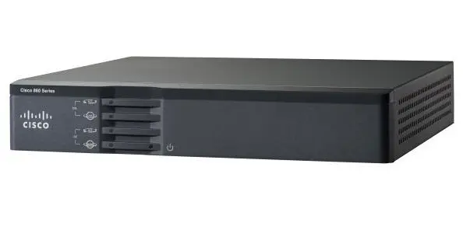 | Маршрутизатор Cisco C867VAE‑K9 подходит для малых удалённых офисов и обеспечивает защищённый доступ в интернет или корпоративные сети. Поддерживает VPN‑туннели и сочетает функции маршрутизатора с возможностями широкополосного подключения, включая ADSL. Оснащён набором Ethernet‑портов для организации локальной сети. | Количество портов 10  Базовая скорость передачи данных 10/100 Мбит/сек  Поддержка VPN‑туннелей (VPN Endpoint) есть  Возможность установки в стойку есть  Поддержка VoIP нет  Поддержка PoE нет  1×GE + 4×FE LAN  1×GE WAN  Наличие ADSL USB  Поддержка SSH есть  Web‑интерфейс есть  Поддержка SNMP есть  Поддержка EEM есть  DHCP‑сервер есть  Перенаправление портов есть | 10 200
 | Keenetic | KN-3811 Hopper | 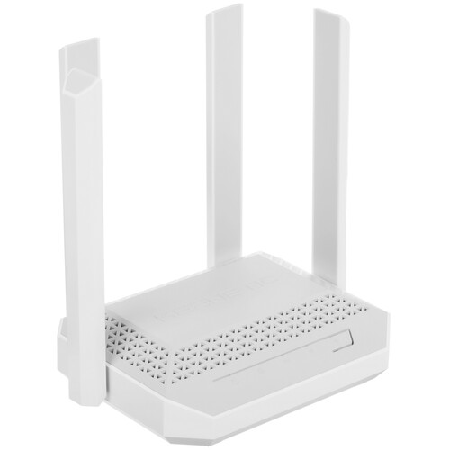 | Hopper KN-3811 использует энергоэффективную аппаратную платформу Mediatek Filogic 820 с 2-ядерным 1,3-ГГц ARM-процессором MT7981 и 512 Мбайт памяти DDR4, обеспечивающую актуальную Wi-Fi-формулу AX3000, гигабитную маршрутизацию любых способов подключения к Интернету, высокую скорость работы с внешними дисками или модемами через порт USB 3.0. Модель получила обновленный компактный корпус со скошенными гранями и многочисленными вентиляционными отверстиями, а также четыре внешние всенаправленные печатные антенны, реализующие уверенное покрытие для типовых квартир и одноэтажных частных домов. | Процессор 1.3 ГГц, 2 ядра  Оперативная память 512 МБ, Flash‑память 256 МБ  Подключение WAN через Ethernet, поддержка 3G/4G через USB‑модем  Поддержка IPv6  Стандарты Wi‑Fi: 4 (802.11n), 5 (802.11ac), 6 (802.11ax)  Частоты Wi‑Fi: 2.4 ГГц и 5 ГГц, класс AX3000  Максимальная скорость Wi‑Fi — 2976 Мбит/с (574 Мбит/с на 2.4 ГГц, 2402 Мбит/с на 5 ГГц)  Технологии: MU‑MIMO, Airtime Fairness, Beamforming, OFDMA  Безопасность: OWE, WEP, WPA‑PSK, WPA2‑Enterprise, WPA2‑PSK, WPA3‑PSK  4 внешние несъёмные антенны с коэффициентом усиления 5 dBi  4 порта LAN/WAN с переназначением, скорость 1000 Мбит/с, 1 USB 3.2 Gen 1 Type‑A  Типы WAN‑подключения: L2TP, PPPoE, PPTP, поддержка DHCP и статической маршрутизации  Функции безопасности: Firewall, NAT, SPI, SkyDNS, DMZ, Яндекс.DNS, фильтрация по IP/MAC/TCP/UDP  Поддержка MESH (NetcrazeOS), гостевая сеть и родительский контроль  Управление через SSH, Telnet, Web‑интерфейс и мобильное приложение Netcraze  Режимы работы: маршрутизатор, репитер  Габариты: 160 × 45 × 118 мм, вес 369 г, питание 12 В/1.5 А | 11 899
 | Cisco | ISR-1100-POE4 | 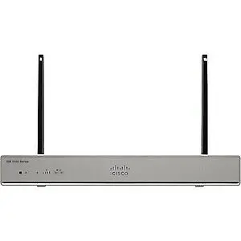 | Cisco ISR-1100-POE4 — это модуль расширения портов с поддержкой PoE для маршрутизаторов серии Cisco 1900. Позволяет подключать устройства с питанием по Ethernet‑кабелю. Подходит для масштабирования сетевой инфраструктуры. | Модель ISR-1100-POE4  Производитель Cisco  Тип модуля модуль расширения портов  Количество разъёмов 4 шт  Тип разъёмов RJ‑45  Поддержка PoE 4 POE или 2 POE+ (802.3at)  Питание от головного устройства  Вес брутто 200 г  Температура эксплуатации от 0 до +40 °C  Температура хранения от 0 до +40 °C  Влажность при эксплуатации от 10 до 90 % (без конденсации)  Влажность при хранении от 10 до 90 % (без конденсации)  Совместимость с маршрутизаторами серии Cisco 1900  Назначение расширение количества PoE‑портов  Стандарт PoE IEEE 802.3at  Форм‑фактор модульный  Применение в корпоративных сетях и филиалах предприятий | 14 778
 | TP-Link | Archer BE800 | 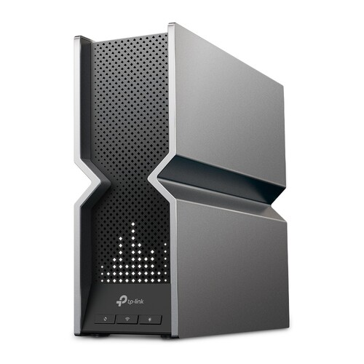 | Беспроводной трехдиапазонный 10-гигабитный MU-MIMO маршрутизатор TP-Link Archer BE800 Wi-Fi 7 с USB-портом. 1 комбинированный порт WAN/LAN 10 Гбит/с Ethernet/Fiber + 1 порт WAN/LAN 10 Гбит/с + 4 порта 2,5 Гбит/с + 1 порт USB 3.0 обеспечивают максимальную гибкость и повышенную пропускную способность. Работает с маршрутизаторами EasyMesh и расширителями диапазона для формирования бесшовной сети Wi-Fi по всему дому, предотвращая падения и задержки при переходе между сигналами. Молниеносный трехдиапазонный Wi-Fi 7 со скоростью 19 Гбит/с: позволяет вашим устройствам работать на полной скорости. | Wi‑Fi роутер TP‑Link Archer BE800, чёрный  4 ядра в аппаратной части  Подключение WAN через Ethernet и SFP, поддержка IPv6  Стандарты Wi‑Fi: 4 (802.11n), 5 (802.11ac), 6 (802.11ax), 7 (802.11be)  Частоты Wi‑Fi: 2.4 ГГц, 5 ГГц и 6 ГГц, класс BE19000  Максимальная скорость Wi‑Fi — 18 656 Мбит/с (1376 Мбит/с на 2.4 ГГц, 5760 Мбит/с на 5 ГГц, 11 520 Мбит/с на 6 ГГц)  Поддержка одновременной работы в нескольких диапазонах, MU‑MIMO 4×4  Технологии усиления сигнала: Airtime Fairness, Beamforming, DFS, MLO, OFDMA  Безопасность: WPA, WPA‑Enterprise, WPA2, WPA2‑Enterprise, WPA3  8 внутренних антенн  Порты: 2 LAN/WAN (с ручным переназначением) и 4 LAN, скорость до 10 000 Мбит/с  1 SFP‑порт и 1 USB 3.2 Gen 1 Type‑A (поддержка FTP‑сервера, Media‑сервера, Samba‑сервера, Time Machine)  Типы WAN‑подключения: L2TP, PPPoE, PPTP, динамический и статический IP  Функции безопасности: Firewall, SPI, DMZ, Port Forwarding, Port Triggering, HomeShield, защита от DDoS  Фильтрация по IP‑, MAC‑ и URL‑адресам, гостевая сеть, родительский контроль  Поддержка MESH (EasyMesh), защищённые подключения (L2TP, OpenVPN, PPTP, WireGuard)  Управление через Web‑интерфейс и мобильное приложение Tether, поддержка голосовых помощников Alexa и Google Assistant | 44 999
 | Cisco | C1111-8P | 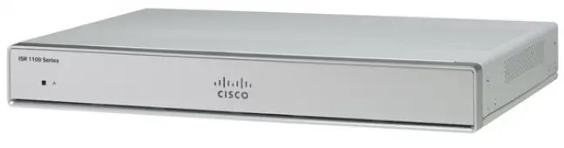 | Cisco C1111-8P — маршрутизатор серии ISR 1100, предназначенный для использования в небольших и средних предприятиях, а также в филиалах компаний. Устройство обеспечивает высокий уровень производительности и доступности благодаря многоядерной аппаратной платформе, которая позволяет сохранять пропускную способность сети. Поддерживает PoE, имеет встроенный брандмауэр и возможность высокоскоростного блочного шифрования для защиты данных | Количество LAN-портов: 8 × 10/100/1000Base-TX (1000 Мбит/с)  Количество WAN-портов: 1 × 10/100/1000Base-TX (1000 Мбит/с)  Количество uplink-портов: 1 × 10/100/1000 Base-TX (1000 Мбит/с) Combo SFP  Максимальная скорость проводной передачи данных: 1000 Мбит/с  Поддержка PoE: да  Поддержка IPv6: да  Поддержка Auto-MDI/MDI-X: да  Поддержка Dual WAN: да  Объём оперативной памяти: 4096 МБ  Объём флеш-памяти: 4096 МБ  Наличие USB-портов: 1 × USB 3.0  Консольный порт: есть  Напряжение питания: 220 В  Потребляемая мощность: 125 Вт  Габариты: 323 × 42 × 230 мм  Вес нетто: 2.59 кг  Рабочая температура: от 0 до +40 °C  Влажность при эксплуатации: от 5 до 95% (без конденсации)  Температура хранения: от 0 до +65 °C | 95 786
 | Cisco | C891 C891-24X/K9 | 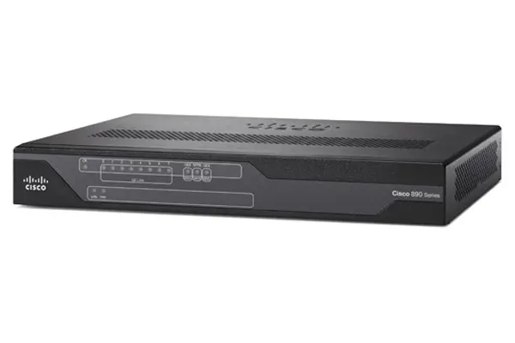 | Cisco 891 with 2GE/2SFP and 24 Switch Ports Интегрированный сервисный маршрутизатор (ISR) Cisco 891 на 24 порта LAN GE. Поддерживает функцию PoE на 8 портах. Подключение к глобальной сети через двойные порты GE или SFP. Роутер предоставляет больше возможностей коммутации по сравнению с другими маршрутизаторами ISR Cisco серии 890 и будет особенно полезен в сценариях расширения, где уже сейчас требуется больше возможностей коммутации | 3G/4G LTE: нет  PoE: 8 портов PoE  SSL VPN: опционально (до 25 пользователей)  Вентилятор: корпус без вентилятора  Вес: 2.5 кг  Габариты: 4.45 × 43.81 × 30.48 см  Коммутатор локальной сети: 24 порта 10/100/1000 BASE‑T  Консольный или вспомогательный порт: RJ‑45  Напряжение: 100 до 240 VAC  Основная память ОЗУ: 1 Гбайт DDR  Плотность портов WAN: 2 порта GE WAN (медь или SFP)  Поддержка облачного сервиса веб‑безопасности (Scan SafeCloud Web Security): опционально  Порт USB: USB 2.0 (на задней панели)  Производительность: 51.2 Мбит/с, 100 000 пакетов в секунду  Рабочая температура: 0 до 40 °C | 137 475
 | Cisco | C3825-35UC/K9 | 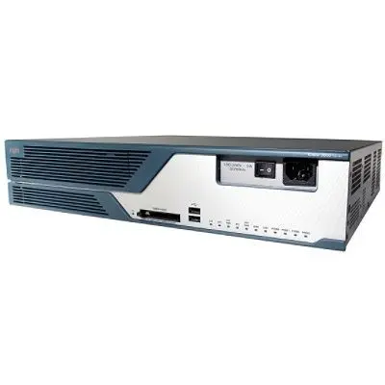 | Маршрутизатор Cisco C3825-35UC/K9 — сетевое устройство корпоративного уровня для организации надёжной передачи данных. Поддерживает функции безопасности и качества обслуживания трафика (QoS), подходит для средних и крупных предприятий. Обеспечивает гибкую интеграцию сервисов связи и передачи данных. | Алгоритмы шифрования: 3DES, DES, WPA‑AES  Защита брандмауэром: IOS  Скорость Ethernet LAN: 10/100/1000 Мбит/с  Флэш‑память: 256 МБ  Оперативная память: 512 МБ  Управление через веб‑интерфейс: есть  Полнодуплексный режим: есть  LED‑индикаторы: есть  USB‑порты: 2  Фильтрация MAC‑адресов: есть  Формат: 2U  Слоты расширения: NM, NME, NME‑X, NMD, NME‑XD, EVM‑HD, 4×HWIC, 2×AIM, 4×PVDM  Монтаж в стойку: есть  Порты Ethernet LAN (RJ‑45): 2  Порт SFP: 1  Диапазон рабочих температур: 0–40 °C  Диапазон влажности: 5–85 %  Потребляемая мощность: 52 Вт  Входное напряжение: 100–240 В  Частота входного сигнала: 50 Гц  Стандарты сети: IEEE 802.3, IEEE 802.3u  Поддержка QoS: есть  Соответствие стандартам безопасности: UL 60950, IEC 60950‑1, EN 60950‑1  Вес: 10 442 г  Размеры (Ш×Г×В): 3,5×17,1×14,7 дюймов | 263 900
 | Cisco | C3845-VSEC-CUBE/K9 | 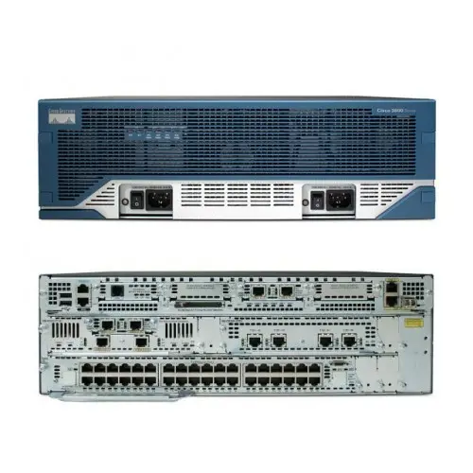 | Маршрутизатор Cisco C3845‑VSEC‑CUBE/K9 предназначен для средних и крупных предприятий, а также филиалов. Он упрощает развёртывание и управление сетью, снижает расходы на её создание и обслуживание. Обеспечивает поддержку важнейших деловых приложений и защищённую работу каналов T3/E3. | Алгоритмы шифрования 3DES, DES, WPA‑AES  Защита брандмауэром IOS  Скорость Ethernet LAN 10/100/1000 Мбит/с  Поддержка Wi‑Fi есть  Входное напряжение 100–240 В  Частота входного сигнала 50 Гц  Флэш‑память 128 МБ  Оперативная память 512 МБ  Управление через веб‑интерфейс есть  Полнодуплексный режим есть  LED‑индикаторы соединения есть  Поддержка QoS есть  USB‑порты 2  Фильтрация MAC‑адресов есть  Слоты расширения NM, NME, NME‑X, NMD, NME‑XD, EVM‑HD (4 × HWIC, 2 × AIM, 4 × PVDM)  Монтаж в стойку есть  Количество портов Ethernet LAN (RJ‑45) 2  Потребляемая мощность (обычный режим) 79 Вт  Вес 15 890 г  Размеры (Ш × Г × В) 5,25 × 17,25 × 16 дюймов  Диапазон рабочих температур −40…158 °F (−40…70 °C)  Стандарты сети IEEE 802.3, IEEE 802.3u  Соответствие стандартам безопасности UL 60950, IEC 60950‑1, EN 60950‑1 | 1 099 715
 | Cisco | C819 C819HG+7-K9 | 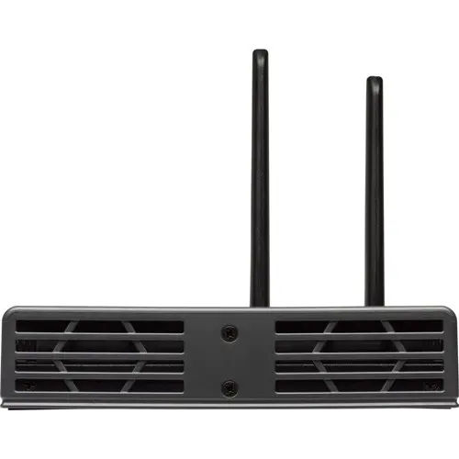  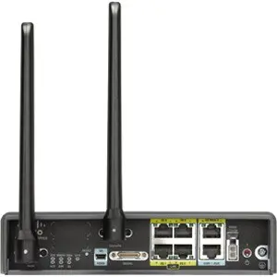 | Cisco C819HG+7-K9 — маршрутизатор серии 819 ISR для Machine‑to‑Machine (M2M)‑решений. Устройство в защищённом корпусе поддерживает 3G/4G (HSPA+ Release 7), GPS и SMS, рассчитано на работу в сложных условиях. Подходит для банкоматов, транспорта, систем видеонаблюдения и других сценариев «интернета вещей». | Поддержка 3G/4G: HSPA+ Release 7 (3.7G)  Поддержка SMS и GPS  Диапазон рабочих температур: от −25 °C до +60 °C  Устойчивость к вибрации, падениям, пыли, брызгам воды  Защита от перепадов напряжения  Двойные SIM‑карты (Dual‑SIM)  Поддержка IPv6  Функции безопасности: межсетевой экран с инспекцией приложений, система предотвращения вторжений, фильтрация контента, шифрование VPN  Функции QoS для оптимизации передачи голоса и данных  Удаленное управление через Cisco Prime  Поддержка MIB для 3.5G/3.7G  Компактные размеры (меньше iPad 2, легче MacBook Air)  Прочный защищённый корпус  Производительность для одновременной поддержки безопасности, IP‑мобильности и IPv6  Возможность централизованного мониторинга сотен и тысяч устройств | 209 090
Коммутаторы – это сетевые устройства, предназначенные для соединения нескольких компьютеров и других устройств в пределах одной локальной сети. Его основная функция – обеспечение эффективного обмена данными между устройствами внутри сети: коммутатор работает на канальном уровне модели OSI (уровень 2), использует MAC‑адреса устройств для определения направления трафика и создаёт таблицу коммутации, чтобы пересылать данные только на тот порт, к которому подключено целевое устройство.  Сравнение самого дорогого и дешёвого:  - Управляемый / неуправляемый  - 48 портов / 8 портов  - Размер 1U / Размер мыльницы  - Максимум 1 Гбит/с / 100 Мбит/с  - 8 ГБ RAM + 1.8ГГц проц / просто чип  - Можно объединить несколько коммутаторов в один большой / Сам по себе  - 2 БП / 1 БП  - Таблица MAC на 32000 адресов / 2000 адресов  - Ужасно шумный / Охлаждается пассивно  - Поддерживает PoE / Не поддерживает PoE  - Уровень L3 / L2  PoE – Power over Ethernet – технология, позволяющая передавать удалённому устройству электрическую энергию вместе с данными через стандартную витую пару в сети Ethernet. | HPE | Aruba Networking CX 6300 | 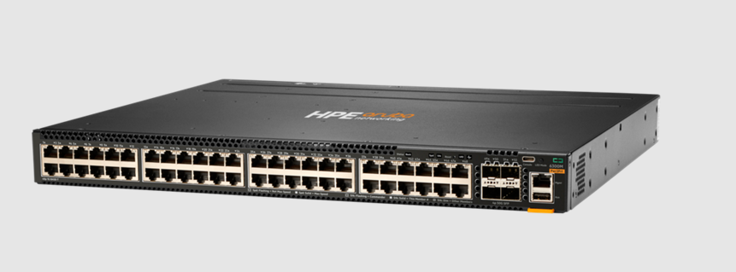 | HPE Aruba Networking CX 6300 — это серия современных коммутаторов, созданная для построения гибких и высокопроизводительных корпоративных сетей. Решения линейки обеспечивают исключительную масштабируемость и отказоустойчивость, поддерживают автоматизацию и упрощают управление инфраструктурой за счёт встроенной интеллектуальной ОС ArubaOS‑CX с API‑интерфейсами и поддержкой языков программирования. Коммутаторы гарантируют низкую задержку передачи данных, продвинутые функции сетевой безопасности и энергоэффективность — идеальный выбор для кампусных сетей, филиалов и периферийных сред, где критически важны надёжность, простота эксплуатации и готовность к будущим технологическим вызовам. | Вид: управляемый  Уровень коммутатора: L3.  Порты: 48×1/2.5/5G Base‑T PoE, 2×10/25/50G SFP, 2×10/25G SFP  Тип портов: Base‑T, SFP  Скорость портов Base‑T: 1/2.5/5 Гбит/с  Скорость портов SFP: 10/25/50 Гбит/с  Поддержка PoE: да (48 портов)  Стандарты PoE: IEEE 802.3af, IEEE 802.3at, IEEE 802.3bt  Мощность PoE на порт: до 60 Вт  Максимальная мощность PoE: 1440 Вт  Пропускная способность системы: 880 Гбит/с (неблокируемая)  Производительность пересылки: 660 Mpps  Архитектура: полностью распределённая, ASIC Aruba Gen7  Возможности стекирования: Aruba Virtual Switching Framework (VSF)  Размер стека: до 10 устройств  Максимальное расстояние стекирования: до 10 км  Пропускная способность стекирования: 200 Гбит/с  Процессор: Quad Core ARM Cortex‑A72, 1.8 ГГц  Оперативная память: 8 ГБ DDR4  Встроенная память: 32 ГБ eMMC  Буфер пакетов: 8 МБ | 310 155
 | Cisco | C9300 | 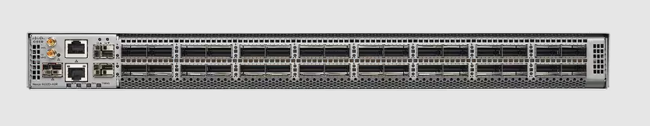 | Ваш пропуск в эру интеллектуальных сетей: мощный, безопасный и готовый к завтрашнему дню. Этот коммутатор объединяет в себе передовые технологии автоматизации и защиты — от встроенной аналитики зашифрованного трафика (ETA) до поддержки программно‑определяемого доступа SD‑Access и Cisco DNA Center, которые превращают рутинные задачи в пару кликов. | Вид: управляемый  Уровень коммутатора: L3.  Общее количество LAN‑портов: 48  Скорость портов: 10/100/1000 Мбит/с (Gigabit Ethernet)  Количество портов 1 Гбит/с RJ45: 48  Поддержка стекирования: да (Cisco StackWise‑480)  Пропускная способность стека: 480 Гбит/с  Поддержка резервирования питания (dual PSU): да  Поддержка PoE/PoE+/UPoE: да  Мощность на порт (PoE+): до 30 Вт  Мощность на порт (UPoE): до 60 Вт  Внутренняя пропускная способность: 104 Гбит/с  Скорость пересылки пакетов (Forwarding Rate): 190,5 Мпак/с  Размер таблицы MAC‑адресов: 32 000 записей  Процессор: x86, 1,8 ГГц  Оперативная память (DRAM): 8 ГБ  Встроенная флеш‑память: 8 ГБ  Буфер пакетов: 16 МБ  Форм‑фактор: 1 U  Способ монтажа: в стойку 19"  Поддержка стандартов: IEEE 802.1q (VLAN), IEEE 802.3ad (LACP), IEEE 802.1p, IEEE 802.1d (Spanning Tree), Jumbo Frame, Auto MDI/MDIX | 3 724 642
 | MikroTik | CRS328-24P-4S+RM | 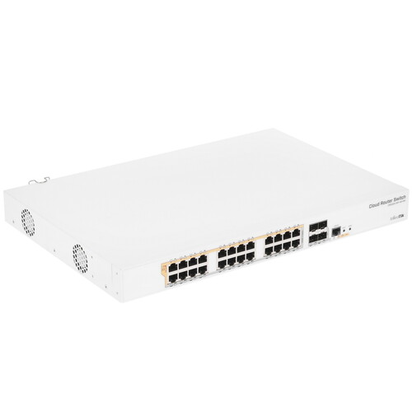 | Выпускается коммутатор Mikrotik CRS328-24P-4S+RM в прочном и надежном корпусе. В нем применяется система эффективного активного охлаждения, которая справляется с выводом образующегося тепла. Перегрев данного оборудования полностью исключен, даже при высоких нагрузках.  Коммутатор Mikrotik CRS328-24P-4S+RM выполнен в белом цвете. Монтаж данного оборудования происходит на телекоммуникационную стойку. С этим устройством предоставляется крепеж, с применением которого выполняется его установка. | Вид: управляемый.  Уровень коммутатора: L3.  Общее количество портов коммутатора: 4× SFP, 24× RJ‑45.  Количество медных портов (RJ‑45): 24.  Скорость медных портов (RJ‑45): 24×1000 Мбит/с.  Количество портов 1 Гбит/с: 24.  Количество портов 10 Гбит/с: 4.  Количество SFP‑портов: 4.  Скорость SFP‑портов: 4×10 Гбит/с.  Интерфейс Ethernet: 10BASE‑T, 10GBASE‑X, 100BASE‑TX, 1000BASE‑T.  Базовая скорость передачи данных: 10 Гбит/с, 100 Мбит/с, 1000 Мбит/с.  Поддержка PoE: есть.  Количество портов PoE: 24.  Стандарты PoE: PoE (IEEE 802.3af), PoE+ (IEEE 802.3at).  Бюджет PoE: 450 Вт.  Максимальная мощность на 1 порт: 30 Вт.  Процессор: 800 МГц.  Оперативная память: 512 МБ.  Тип и напряжение питания: AC 100–240 В/50–60 Гц.  Потребляемая мощность: 494 Вт.  Габариты (Ш × Г × В): 443×300×44 мм. | 49 999
 | Cisco | Catalyst C1200-16T-2G | 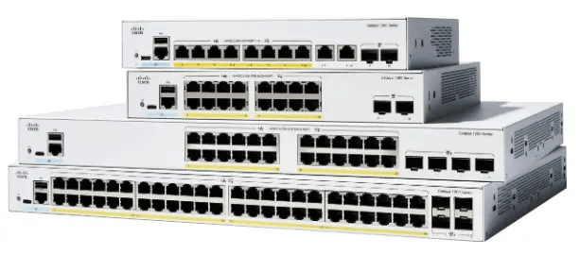 | Коммутаторы Cisco Catalyst 1200 представляют собой надежное и высокопроизводительное оборудование для построения локальных сетей на уровне доступа. Они предназначены для малых и средних предприятий, предлагая широкий спектр функций, включая поддержку VLAN, QoS и управление через SNMP. Коммутатор Cisco Catalyst C1200-16T-2G имеет нисходящие порты: 16x Gigabit Ethernet, восходящие порты: 2x SFP. | Вид: управляемый.  Уровень коммутатора: L3.  Общее количество портов: 18× Gigabit Ethernet.  Нисходящие порты: 16× Gigabit Ethernet (RJ‑45).  Восходящие порты: 2× SFP.  Комбо‑порты (RJ‑45 + SFP): 2× SFP.  Пропускная способность коммутации (Гбит/с): 36,0 Гбит/с.  Производительность (mpps, для пакетов 64 байт): 26,78 mpps.  Поддержка PoE: нет.  Процессор (CPU): двухъядерный ARM, 1,4 ГГц.  Оперативная память (DRAM): 1 ГБ DDR4.  Встроенная память (Flash): 512 МБ.  Тип кабеля: неэкранированная витая пара (UTP) категории 5e или выше для 1000BASE‑T.  Потребляемая мощность системы: 110 В = 10,8 Вт, 220 В = 11,0 Вт.  Потребляемая мощность в режиме ожидания: 110 В = 4,3 Вт, 220 В = 4,4 Вт.  Тепловыделение (BTU/час): 37,5 BTU/час.  Среднее время наработки на отказ (MTBF) при 25 °C: 2 165 105 часов.  Габариты (Д × Ш × В): 268 × 272 × 44 мм.  Вес устройства: 1,78 кг.  Базовая скорость передачи данных: 1 Гбит/с (для 1000BASE‑T). | 34 549
 | MikroTik | 8PORT CRS112-8P-4S-IN | 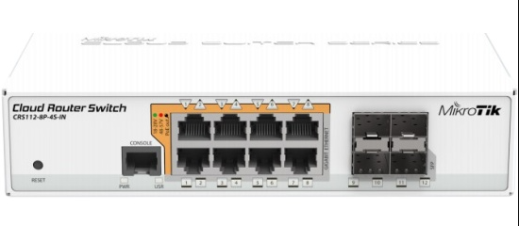  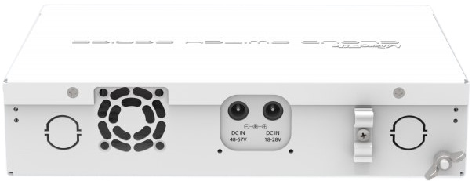 | Полнофункциональный коммутатор 3-го уровня на базе операционной системы RouterOS. Все опции для настройки коммутации доступны в специальном разделе меню (Switch). При необходимости можно программно удалить порты из коммутатора, чтобы использовать их для маршрутизации (в таком случае трафик пойдёт через процессор). Подробнее о настройках и опциях читайте на соответствующей странице производителя: CRS features. | Вид: управляемый.  Уровень коммутатора: L3.  Порты Ethernet: 8 × 10/100/1000 Мбит/с (RJ45) с PoE  SFP‑порты: 4 × 1 Гбит/с  Последовательный порт: 1 × RJ45  Внутренняя пропускная способность: 12 Гбит/с  Совокупная пропускная способность портов: 24 Гбит/с  Скорость обработки пакетов: 17,8 млн пак/с  Поддержка PoE: да (8 портов)  Стандарты PoE: 802.3af/at и Passive PoE  Макс. ток на порт (18–28 В): 1 А  Макс. ток на порт (48–57 В): 450 мА  Суммарный лимит тока (24 В): 2,8 А  Суммарный лимит тока (48–57 В): 1,4 А  Процессор: QCA8511, 400 МГц (1 ядро)  ОЗУ: 128 МБ RAM  ПЗУ: 16 МБ Flash  Питание: 18–28 В или 48–57 В (два входа DC Jack)  Макс. энергопотребление: 10 Вт (без PoE‑устройств)  Рабочая температура: –20 … +60 °C  Размеры: 200 × 143 × 40 мм | 20 089
 | D-Link | DGS-1210-20/F2A | 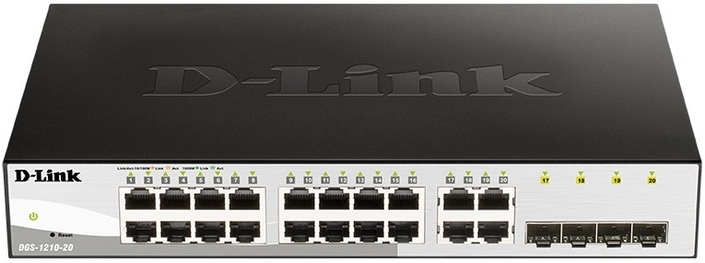 | Настраиваемый коммутатор серии WebSmart DGS-1210-20, оснащенный 16 портами 10/100/1000Base-T и 4 комбо-портами 100/1000Base-T/SFP (DGS-1210-20/F)/4 портами 1000Base-X SFP (DGS-1210-20/C), поддерживает технологию D-Link Green и расширенные функции управления и безопасности, обеспечивая высокую производительность и масштабирование сети. Функции управления включают SNMP, управление на основе Web-интерфейса, утилиту D-Link Network Assistant и упрощенный интерфейс командной строки (CLI) через Telnet. DGS-1210-20 поддерживает Auto Voice VLAN, обеспечивая максимальный приоритет для «голосового» трафика. Данный коммутатор оснащен пассивной системой охлаждения, которая обеспечивает бесшумную работу и позволяет продлить срок эксплуатации устройства. | Вид: управляемый.  Уровень коммутатора: L2.  Количество портов Ethernet: 16 × 10/100/1000 Мбит/с (10/100/1000Base‑T)  Количество комбо‑портов: 4 × 100/1000Base‑T/SFP  Максимальная скорость SFP‑портов: 1 Гбит/с  Внутренняя пропускная способность: 40 Гбит/с  Размер таблицы MAC‑адресов: 16 000 записей  Оперативная память: 256 МБ  Флеш‑память: 32 МБ  Поддерживаемые стандарты: IEEE 802.3, 802.3u, 802.3ab, 802.3x, 802.1p, 802.1Q, 802.1D (Spanning Tree Protocol), 802.1w, 802.1s, 802.3af/at (PoE)  Автоопределение MDI/MDIX: есть  Размеры (Ш × В × Г): 27 × 4,4 × 18 см  Вес: 1,5 кг  Рабочая температура: от –5 до +50 °C | 14 289
 | TP-Link | TL-SF1048 | 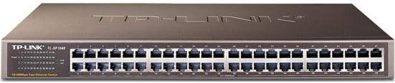 | Надёжный фундамент для вашей сети без лишних хлопот! Этот 48‑портовый неуправляемый коммутатор Fast Ethernet (10/100 Мбит/с) создан для тех, кто ценит простоту и стабильность: достаточно подключить питание и кабели — и сеть заработает по принципу plug‑and‑play, без сложной настройки. Прочный стальной корпус рассчитан на монтаж в стандартную 19‑дюймовую стойку (всего 1 U), а бесшумное пассивное охлаждение делает устройство идеальным для офисов и серверных | Вид: неуправляемый.  Уровень коммутатора: L2.  Количество портов: 48 × 10/100 Мбит/с RJ45  Тип разъёмов: RJ45 с автосогласованием и авто-MDI/MDIX  Технология энергосбережения: Green Ethernet  Стандарты: IEEE 802.3i, IEEE 802.3u, IEEE 802.3x  Коммутационная способность: 9,6 Гбит/с  Скорость передачи пакетов: 7,14 млн пак/с  Таблица MAC‑адресов: 8 K  Метод передачи: Store and Forward  Контроль потока: 802.3X  Среда передачи (10BASE‑T): UTP категории 3/4/5, до 100 м  Среда передачи (100BASE‑TX): UTP категории 5/5e и выше, до 100 м  Источник питания: 100–240 В переменного тока, 50/60 Гц  Максимальное энергопотребление: 9,9 Вт  Тепловыделение: 33,78 БТЕ/час  Конструкция охлаждения: без вентилятора  Форм‑фактор: 19‑дюймовый стальной корпус для монтажа в стойку  Размеры (Ш × Д × В): 440 × 180 × 44 мм  Рабочая температура: 0 … +40 °C  Влажность при эксплуатации: 10–90 % (без конденсата)  Сертификация: FCC, CE, RoHS | 13 089
 | Keenetic | PoE+ Switch 9 KN-4710 | 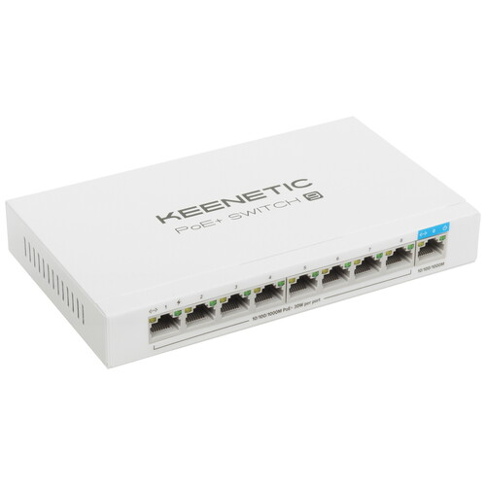 | Неуправляемый коммутатор Keenetic PoE+ Switch 9 собран в прочном металлическом корпусе. 9-портовая модель 2-го уровня предназначена для использования дома и в офисе. Преимуществом коммутатора является поддержка технологии PoE. Для питания по витой паре используются 8 портов, мощность каждого из которых ограничена 30 Вт. Суммарный бюджет PoE составляет 120 Вт. Питание по Ethernet получают IP-телефоны, точки доступа, IP-телефоны и другое оборудование. | Вид: неуправляемый.  Уровень коммутатора: L2.  Метод коммутации: store and forward.  Размещение: настенный, настольный.  Общее количество портов коммутатора: 9× RJ‑45.  Скорость медных портов (RJ‑45): 9×1000 Мбит/с.  Количество портов 1 Гбит/с: 9.  Интерфейс Ethernet: 10BASE‑T, 100BASE‑TX, 1000BASE‑T.  Базовая скорость передачи данных: 100 Мбит/с, 1000 Мбит/с.  Внутренняя пропускная способность: 18 Гбит/с.  Размер таблицы MAC‑адресов: 2000.  Поддержка PoE: есть.  Количество портов PoE: 8.  Стандарты PoE: PoE (IEEE 802.3af), PoE+ (IEEE 802.3at).  Бюджет PoE: 120 Вт.  Максимальная мощность на порт: до 30 Вт (по стандарту PoE+).  Поддержка стандартов: IEEE 802.1p, IEEE 802.3af, IEEE 802.3at.  Приоритизация QoS: есть.  Тип и напряжение питания: DC 55 В/2,55 А.  Охлаждение: пассивное.  Уровень шума: 0 дБ.  Рабочая температура: от 0 °C до +40 °C.  Рабочая влажность: от 20 % до 95 %, без конденсата. | 8 999
 | Vertell | VT-S5 | 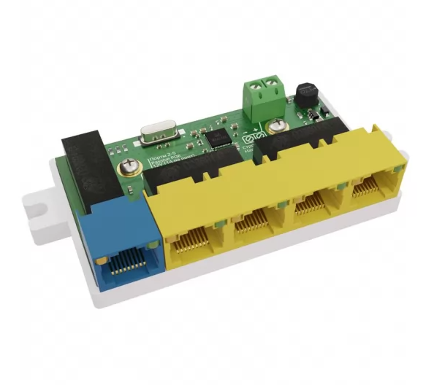 | Коммутатор VT-S5 предназначен для подключения видеокамер по технологии Passive POE. Позволяет подключать IP видеокамеры без использования пассивных POE инжекторов. Питание и Ethernet сигнал идет по одному патч-корду от порта коммутатора. Напряжение питания 12 В, четыре порта POE, один - без POE. | Вид: неуправляемый  Уровень коммутатора: L2  Скорость передачи: 10/100 Мбит/с  Количество портов: 5  Общее количество портов коммутатора: 4 × RJ‑45 с Passive PoE, 1 × RJ‑45 без PoE (порт № 1 для подключения к локальной сети)  Напряжение питания: 7–15 В (рекомендуемое — 12 В)  Ток на PoE‑порт: до 1 А  Режим Passive PoE: 12 В, контакты 4, 5, 7, 8  Стандарт расшивки витой пары: T568A или T568B  Диапазон рабочих температур: от 0 до +40 °C (возможно применение при отрицательных температурах при условии защиты от внешней среды)  Ток потребления: 0{,}1 А  Максимальный рабочий ток винтовых зажимов для подключения питания: 10 А  Рекомендуемый блок питания при подключении 4 камер: не менее 2 А, 12 В  Способ монтажа: на стену, стол или потолок (с помощью саморезов или пластиковых стяжек через технологические выемки на основании корпуса)  Возможность параллельного подключения: нескольких коммутаторов к одному блоку питания  Вес: около 50 г | 900
 | D-Link | Switch DES-1008C/B1A | 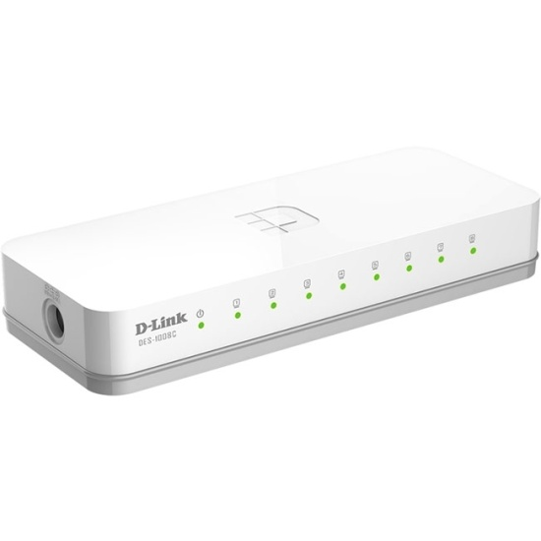 | Обеспечивая скорость передачи данных до 200 Мбит/с в режиме полного дуплекса, коммутатор DES-1008С является идеальным решением для быстрой передачи файлов, игр в режиме онлайн и передачи потокового мультимедиа без задержек. Коммутатор оснащен легкодоступными портами и индикаторами для каждого порта, позволяющими быстро определить статус соединения. DES-1008С также поддерживает функцию автоматического определения полярности MDI/MDIX, что позволяет напрямую подключить к каждому порту сетевое устройство, используя обычный Ethernet-кабель на основе витой пары. | Вид: неуправляемый.  Уровень коммутатора: L2.  Общее количество портов коммутатора: 8× RJ‑45.  Количество медных портов (RJ‑45): 8.  Скорость медных портов (RJ‑45): 8×10/100 Мбит/с (Auto‑Negotiation).  Интерфейс Ethernet: 10BASE‑T, 100BASE‑TX.  Базовая скорость передачи данных: 10 Мбит/с, 100 Мбит/с.  Внутренняя пропускная способность: 1,6 Гбит/с.  Размер таблицы MAC‑адресов: 2 000 записей.  Поддержка PoE: нет.  Метод коммутации: store‑and‑forward.  Автоматическое определение MDI/MDIX: есть на всех портах.  Охлаждение: пассивное (безвентиляторное).  Уровень шума: 0 дБ.  Тип и напряжение питания: внешний адаптер 5 В DC.  Потребляемая мощность: макс. 1,8 Вт.  Рабочая температура: от 0 °C до +40 °C.  Рабочая влажность: от 10 % до 90 %, без конденсата.  Габариты (Ш × Г × В): 105 × 70 × 23 мм.  Вес: 0,11 кг. | 849
Концентраторы – сетевые устройства с несколькими портами (обычно от 4 до 48), предназначенные для объединения компьютеров и других устройств в локальную сеть с использованием кабеля «витая пара». Концентратор принимает входящий сигнал и передаёт его всем подключённым устройствам без анализа адресата, что может приводить к коллизиям и снижению производительности сети. Различают пассивные (просто соединяют провода), активные (усиливают сигнал) и интеллектуальные (с возможностью настройки параметров) концентраторы. | UGreen | CM511 | 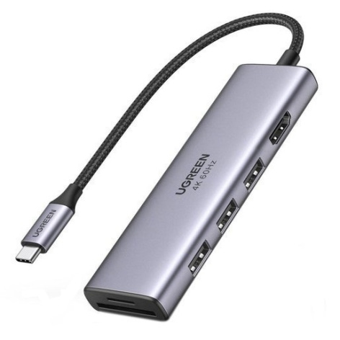 | Док-станция UGREEN CM511 - это небольшой адаптер с серым металлическим корпусом и коротким кабелем, который не займет много места на столе. Хаб совместим с любыми ноутбуками и ПК, подключается через обычный USB-порт. Адаптер не нуждается в установке ПО и отдельным питанием. Устройство Ugreen CM511 заменит кард-ридер, 3 USB-порта и выход HDMI. Такая станция расширит возможности простого ноутбука, упростит работу с внешними накопителями. Теперь вам не придется отключать мышь или клавиатуру, чтобы освободить нужный разъем. Видеоинтерфейс позволит подключить ноутбук к ТВ и смотреть любимые фильмы и сериалы на большом экране. | Разъемы: USB 3.2 Gen 1 Type-A х 3  Видеоразъемы: HDMI  Кард-ридер: microSD, SD  Поддержка OTG: есть  Общее количество разъемов: 6  Максимальная скорость передачи данных по USB: 5 Гбит/сек  Интерфейс подключения к устройству: USB Type-C  Напряжение питания: 5 В | 2 099
 | D-link | DUB-2325/A2A | 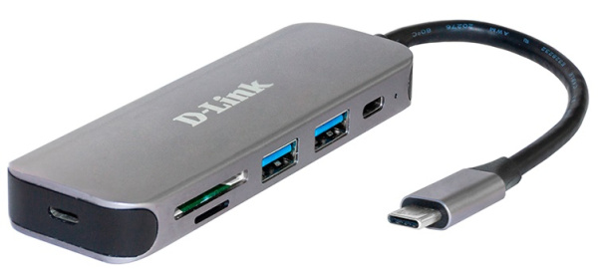 | Концентратор с разъемом USB Type-C DUB-2325 позволяет подключить до трех периферийных USB-устройств к портативному или настольному компьютеру, а также установить карты SD и microSD в соответствующие слоты. | Разъемы: USB Type-C, microSD, USB 3.0 Type-А, SD;  Количество портов: 3;  Тип разъема подключения: USB Type-C;  Длина кабеля: 8 см;  Скорость передачи данных: До 5 Гбит/с;  Разъёмы USB-зарядки: Есть;  Длина кабеля 8 см  Габариты 108 x 35 x 13.5 мм  Напряжение питания 5 В  Материал корпуса: Пластик | 2 375
 | Keyron | M3U7-05 | 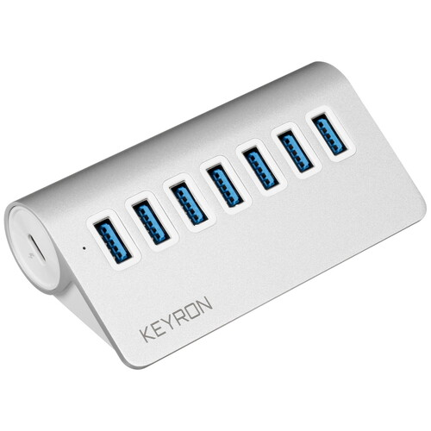 | USB-разветвитель KEYRON (M3U7-05) оснащен 7 портами стандарта USB 3.0 Type-A для подключения к компьютеру периферийных устройств – клавиатуры, мыши, колонок, накопителей. Удобство хранения и транспортировки обеспечивается благодаря отсоединяемому кабелю с разъемом USB Type-C, длиной 50 см и прочной текстильной оплеткой. USB-разветвитель KEYRON (M3U7-05) выполнен в прочном алюминиевом корпусе, который устойчив к повреждениям. Мягкие прорезиненные опоры предотвращают скольжение на поверхности. | Общее количество разъёмов: 7  Тип и количество разъёмов USB: USB 3.2 Gen 1 Type‑A × 7  Максимальная скорость передачи данных по USB: 5 Гбит/сек  Тип подключения: USB Type‑A, USB Type‑C  Отсоединяемый кабель подключения: есть  Длина кабеля: 50 см  Переходник разъёма подключения: есть  Напряжение питания: 5 В  Длина: 109 мм  Ширина: 59 мм  Толщина: 31.5 мм  Комплектация: документация, кабель USB | 3 299
 | ORICO | IH20P-EU-BK | 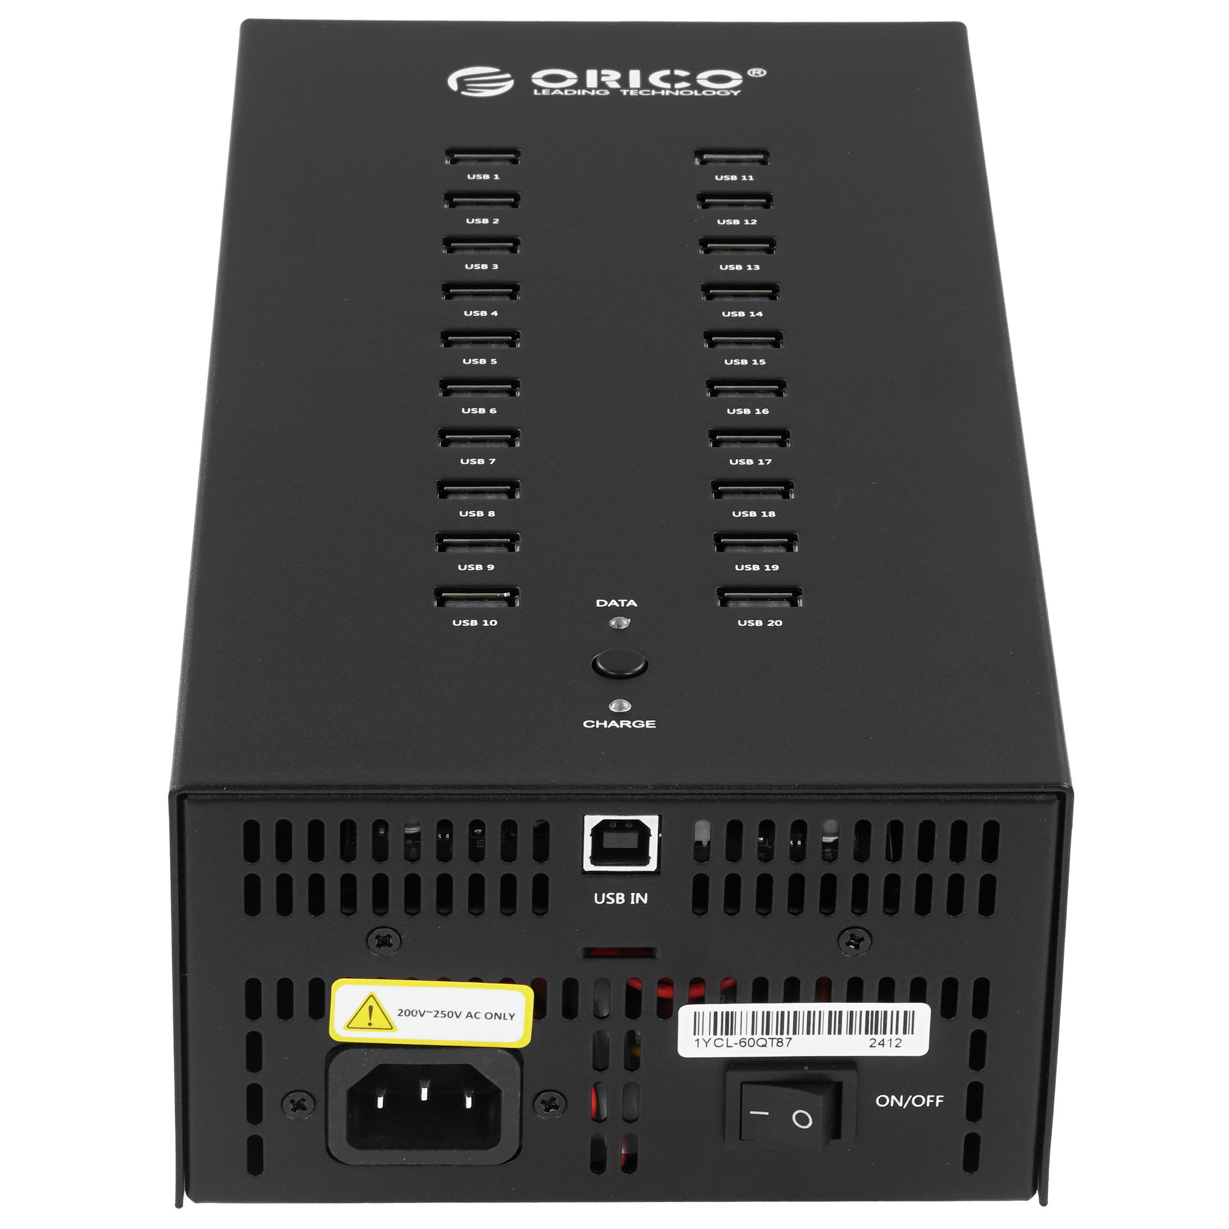 | USB-разветвитель ORICO-IH20P-EU-BK со встроенным блоком питания действует от сети 100-240 В, обладает защитой от перегрузок и перегрева. Устройство может одновременно работать в режимах зарядки и передачи данных. Соединение через USB Type-A поддерживает максимальную скорость 480 Мбит/сек.  ORICO-IH20P-EU-BK – мощная промышленная модель с 20 портами USB 2.0. Концентратор позволяет одновременно работать с 20 смартфонами, планшетами и т. д. Модель гарантирует совместимость с накопителями, контроллерами, принтерами и другими устройствами с USB-портом. | Общее количество разъёмов: 20  Тип и количество разъёмов USB: USB 2.0 Type‑A × 20  Максимальная скорость передачи данных по USB: 480 Мбит/сек  Интерфейс подключения к устройству: USB Type‑A  Длина кабеля: 100 см  Совместимые бренды: универсальный  Совместимые модели ноутбуков: универсальный  Порт для дополнительного питания: DC‑IN  Блок питания в комплекте: есть  Комплектация: документация, кабель питания  Длина: 238 мм  Ширина: 138 мм | 14 199
 | Baseus | Spacemate Series | 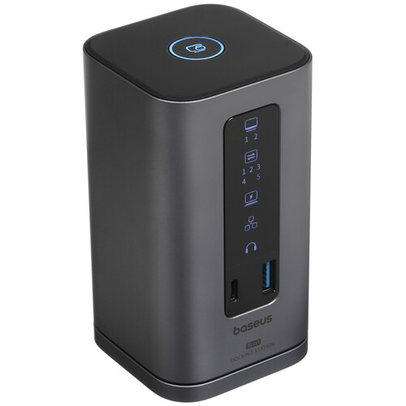  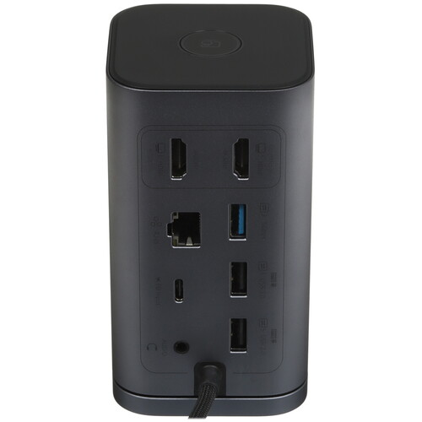 | Baseus Spacemate Series 10-in-1 - это многофункциональная док-станция, который обеспечивает удобство и улучшенную производительность. Он включает в себя несколько портов для подключения различных устройств, а также поддерживает быструю передачу данных и зарядку. Хаб выполнен из алюминия, что обеспечивает долговечность и защиту от перегрева. Его компактный дизайн позволяет легко разместить его на рабочем столе. | Общее количество разъёмов: 10  Разъёмы USB: USB 2.0 Type‑A × 2, USB 3.2 Gen 1 Type‑A × 2, USB 3.2 Gen 1 Type‑C × 1  Максимальная скорость передачи данных по USB: 5 Гбит/сек  Видеоразъёмы: HDMI 1.4 × 1, HDMI 2.0 × 1  Аудиоразъём: mini Jack 3.5 mm (микрофон/наушники)  Порт Ethernet: есть, скорость 1000 Мбит/с  Интерфейс подключения к устройству: USB Type‑C  Поддержка OTG: есть  Поддержка USB Power Delivery: есть, максимальная выходная мощность зарядки 100 Вт  Габариты: 65 × 65 × 120 мм, вес 495 г | 17 299
 | Satechi | Thunderbolt 4 Slim Hub | 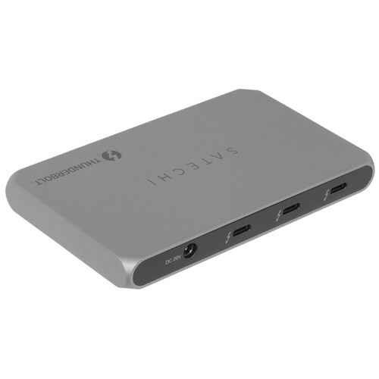  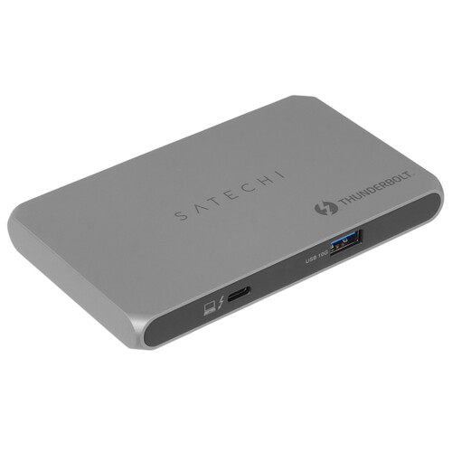 | USB-разветвитель Satechi Thunderbolt 4 Slim Hub оснащен 1 портом USB 3.2 Type-A и 4 интерфейсами USB 3.2 Type-C для подключения периферийного оборудования. Поддержка стандарта Thunderbolt 4 обеспечивает пропускную способность до 40 Гбит/с при передаче видео, фотографий и прочих данных. Выходная мощность 15 Вт предоставляет возможность зарядки смартфона, планшета и других портативных устройств. USB-разветвитель Satechi Thunderbolt 4 Slim Hub выполнен в корпусе из авиационного алюминия. На основании расположены нескользящие ножки для устойчивости. | Общее количество разъёмов: 5  Разъёмы: Thunderbolt 4 × 4, USB 3.2 Gen 1 Type‑A × 1  Максимальная скорость передачи данных по USB: 10 Гбит/сек  Интерфейс подключения к устройству: USB Type‑C  Поддержка OTG: есть  Отсоединяемый кабель подключения: есть, длина 70 см  Порт для дополнительного питания: DC‑IN  Блок питания в комплекте: есть  Поддержка USB Power Delivery: есть, максимальная выходная мощность зарядки 60 Вт  Комплектация: блок питания, документация, кабель USB  Габариты: длина 124 мм, ширина 74 мм | 19 599
 | ThinkPad | Universal USB-C Dock | 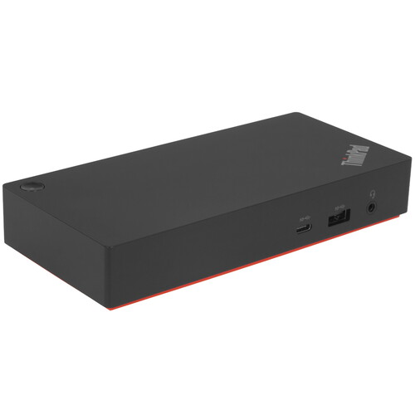  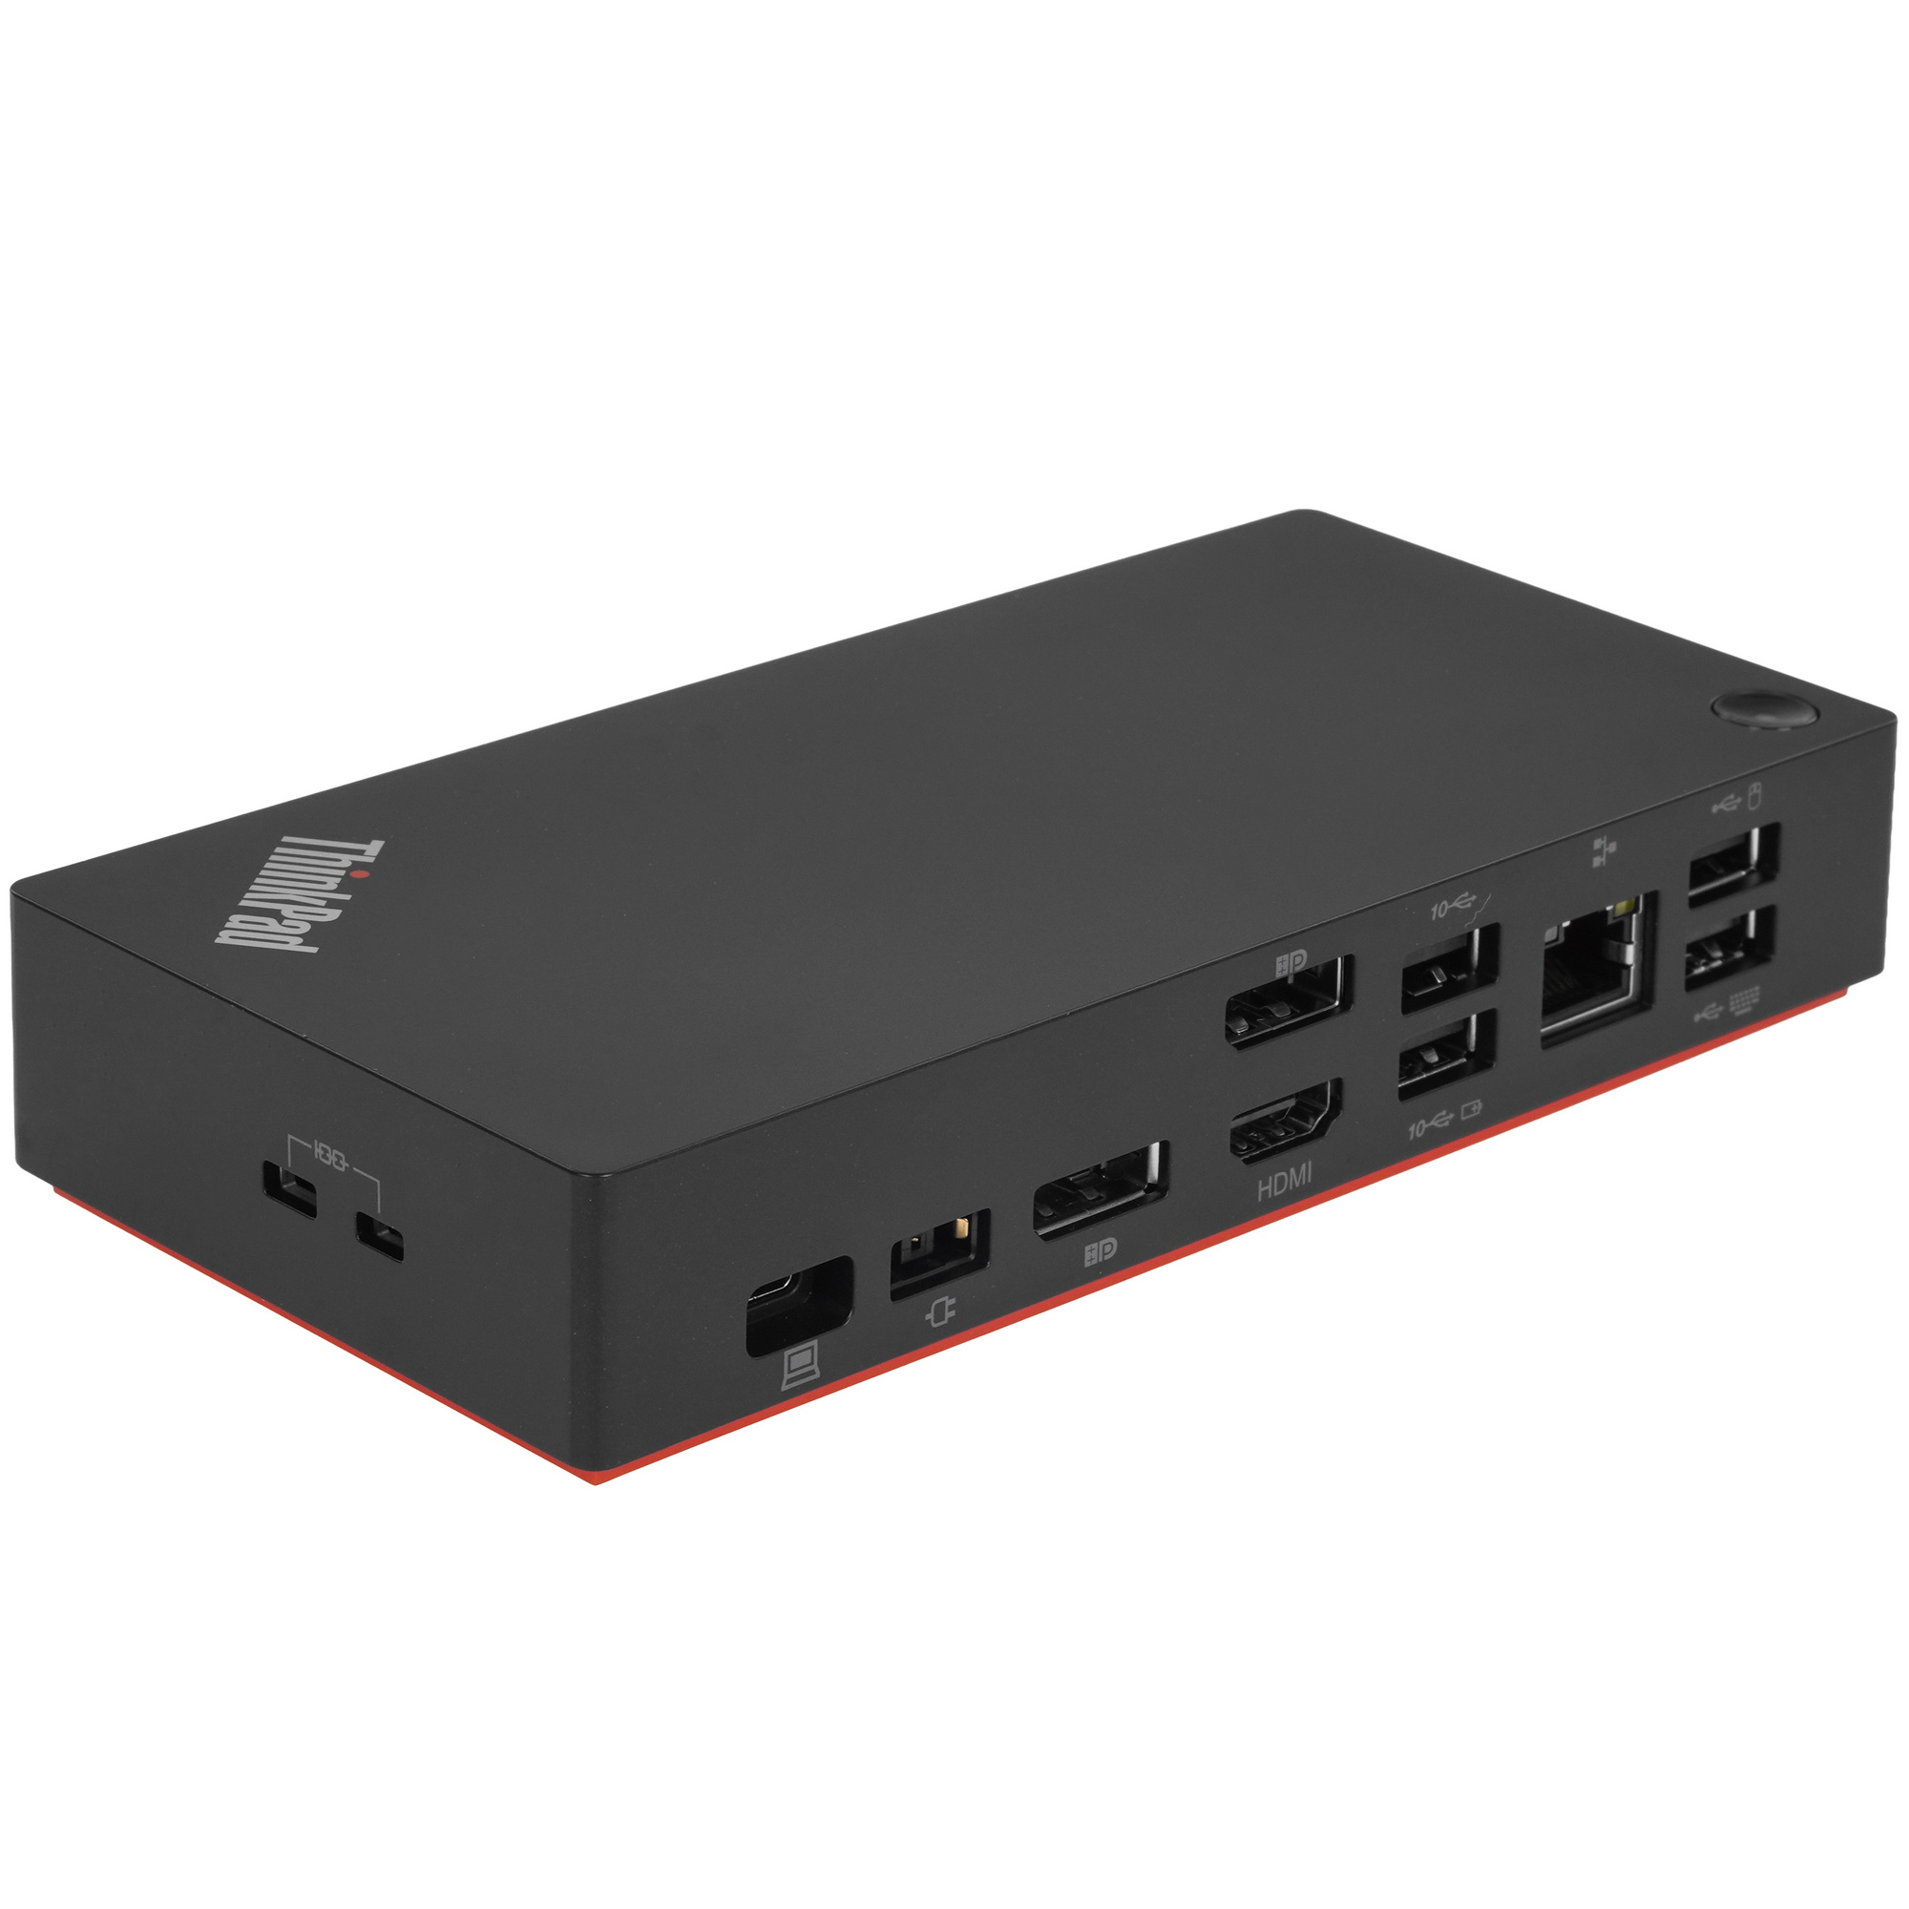 | Док-станция ThinkPad Universal USB-C Dock оснащена 11 разъемами для периферии – USB 2.0 Type-A х 2, USB 3.2 Gen 1 Type-C х 1, USB 3.2 Gen 2 Type-A х 3, DisplayPort 1.4 х 2, HDMI 2.0 х 1, гигабитным портом Ethernet и универсальным аудиоразъемом мини-джек для наушников или микрофона. Модель совместима с ноутбуками разных производителей. Для подключения к устройству используется порт USB Type-C.  Док-станция ThinkPad Universal USB-C Dock поддерживает скорость передачи информации по USB до 10 Гбит/с. Устройство получает дополнительное питание от электросети с помощью комплектного внешнего адаптера. Док-станция обеспечивает мощность зарядки до 90 Вт. | Общее количество разъёмов: 11  Разъёмы USB: USB 2.0 Type‑A × 2, USB 3.2 Gen 1 Type‑C × 1, USB 3.2 Gen 2 Type‑A × 3  Максимальная скорость передачи данных по USB: 10 Гбит/сек  Видеоразъёмы: DisplayPort 1.4 × 2, HDMI 2.0 × 1  Аудиоразъём: mini Jack 3.5 mm (микрофон/наушники)  Порт Ethernet: есть, скорость 1000 Мбит/с  Интерфейс подключения к устройству: USB Type‑C  Отсоединяемый кабель подключения: есть  Блок питания в комплекте: есть, напряжение питания 220 В  Максимальная выходная мощность зарядки: 90 Вт  Комплектация: блок питания, документация, кабель USB, шнур питания  Габариты: длина 171 мм, ширина 80 мм, толщина 30.75 мм  Вес: 340 г | 26 299
 | Satechi | Thunderbolt 4 Dock | 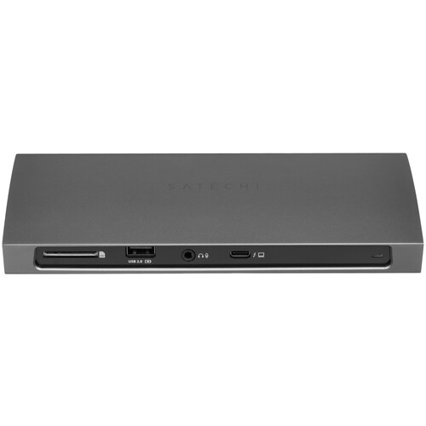  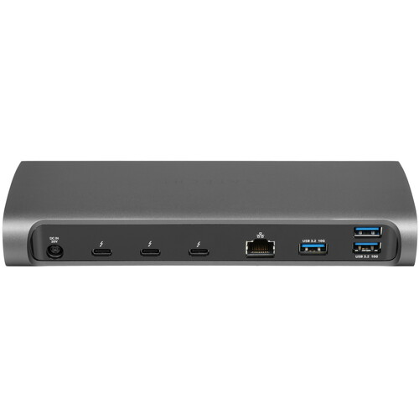 | Док-станция Satechi Thunderbolt 4 Dock позволяет подключать к ноутбуку одновременно несколько устройств. Модель имеет 3 разъемам USB 3.2 Gen 2 Type-A для присоединения внешних накопителей и периферийных устройств, 4 порта Thunderbolt для подключения монитора и передачи данных на высокой скорости до 40 Гбит/с, USB-разъем для зарядки, порт для подключения интернет-кабеля, слот для карты памяти, разъем для наушников и микрофона.  Док-станция Satechi Thunderbolt 4 Dock оснащена блоком питания. Благодаря этому ее можно использовать для зарядки устройств. | Общее количество разъёмов: 12  Разъёмы USB: Thunderbolt 4 × 4, USB 2.0 Type‑A × 1, USB 3.2 Gen 2 Type‑A × 3  Максимальная скорость передачи данных по USB: 40 Гбит/сек  Поддержка карт памяти: SD  Видеоразъёмы: Thunderbolt 4 × 4  Аудиоразъём: mini Jack 3.5 mm (микрофон/наушники)  Порт Ethernet: есть, скорость 1000 Мбит/с  Интерфейс подключения к устройству: USB Type‑C  Отсоединяемый кабель подключения: нет  Блок питания в комплекте: есть  Напряжение питания: 5 В  Поддержка USB Power Delivery: нет  Совместимость: универсальный бренд и модели ноутбуков | 34 299
 | NIO-Electronics | NIO-EUSB4ep | 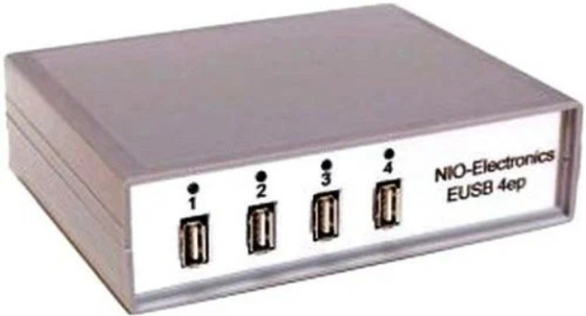 | USB over IP контроллер NIO-EUSB  Интерфейс подключения к устройству RJ-45, USB 2.0  Разграничение USB портов по IP и логину/паролю  Многопользовательский доступ  Управление питанием USB-портов  1 блок питания  Опционально поддержка VPN  Быстрое восстановление конфигурации переносом SD карты  Клиент для Windows, Linux, Mac OS X  Работа клиента в режиме сервиса | 1 Ethernet 1Gb/s порт  Скорость передачи 480 Мбит/С  Порты: 4  Габариты 155 x 45 x 180 мм  Напряжение 220 В | 42 000
 | Belkin | Universal USB-C Triple Display Dock | 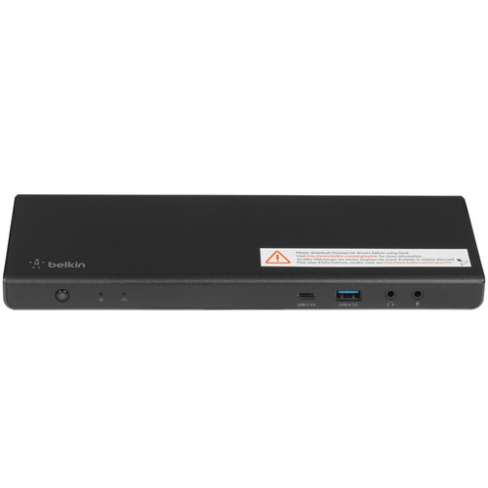  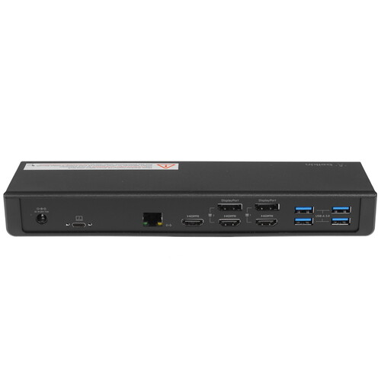 | Создайте подключенную рабочую станцию ​​и выводите изображение на 3 дополнительных мониторах 4K с помощью нашей универсальной док-станции USB-C Triple Display Dock. Ее технология DisplayLink поддерживает универсальную совместимость с видео для ноутбуков MacBook, Windows и Chromebook. | Общее количество разъёмов: 10  Разъёмы USB: USB 3.2 Gen 1 Type‑A × 5  Максимальная скорость передачи данных по USB: 5 Гбит/сек  Видеоразъёмы: DisplayPort 1.4 × 2, HDMI 1.4 × 3  Аудиоразъёмы: mini Jack 3.5 mm (микрофон), mini Jack 3.5 mm (наушники)  Порт Ethernet: есть, скорость 1000 Мбит/с  Интерфейс подключения к устройству: USB Type‑C  Отсоединяемый кабель подключения: нет  Блок питания в комплекте: есть  Напряжение питания: 12 В  Поддержка USB Power Delivery: есть, максимальная выходная мощность зарядки 100 Вт  Совместимость: универсальный бренд и модели ноутбуков | 48 499
Сетевые адаптеры – устройства, устанавливаемые в компьютер или другое сетевое оборудование, которое обеспечивает его подключение к сети и обмен данными. Отвечают за преобразование данных в формат, пригодный для передачи по сети, и наоборот, а также за взаимодействие с физическим каналом связи (кабелем или беспроводным интерфейсом). | RITMIX | RWA-120 | 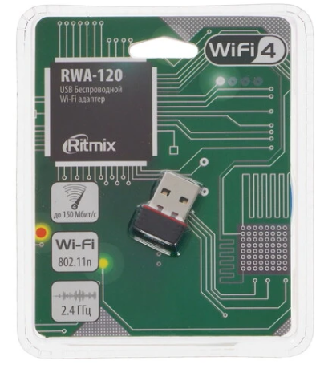 | Wi-Fi адаптер RITMIX RWA-120 – компактное приспособление для стационарного компьютера или ноутбука с USB-разъемом. Модель обеспечивает высокоскоростной доступ в интернет со скоростью 150 МБ/с, чего достаточно для выполнения рабочих задач или общения.  Wi-Fi адаптер RITMIX RWA-120 подходит для большинства операционных систем и не требует дополнительной установки драйверов. Рабочая температура составляет от 0 до 40 °C, а диапазон частот 2.4 ГГц. Приспособление изготовлено из прочных и качественных материалов, что характеризуется длительным сроком эксплуатации. | Аппаратное обеспечение  Интерфейс подключения USB Стандарт USB USB 2.0  Bluetooth нет  Чипсет Realtek RTL8188  Основные характеристики Стандарт Wi-Fi 4 (802.11n)  Класс Wi-Fi N150  Диапазон частот 2.4 ГГц  Максимальная скорость Wi-Fi соединения 150 Мбит/с  Максимальная скорость на частоте 2.4 ГГц 150 Мбит/с  Максимальная скорость на частоте 5 ГГц 0 Мбит/с  Одновременная работа в двух диапазонах нет  Многопотоковая передача данных нет  Защита беспроводной сети WEP, WPA, WPA2  Антенна Тип антенны внутренняя | 180
 | Gembird | WNP-UA-011 | 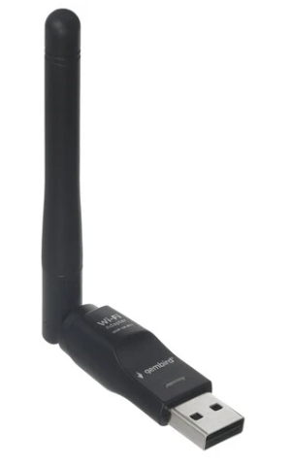 | Wi-Fi адаптер Gembird WNP-UA-011 с подключением по USB дополнит компьютер функцией беспроводной связи с сетью Интернет и сторонними устройствами. Модель оснащена внешней антенной для гарантии надежного сигнала. Устройство совместимо с разными операционными системами. | Аппаратное обеспечение:  интерфейс подключения: USB;  стандарт USB: USB 2.0;  Bluetooth: нет;  чипсет: MediaTek MT7601.  Основные характеристики Wi‑Fi:  стандарт Wi‑Fi: 4 (802.11n);  класс Wi‑Fi: N150;  диапазон частот: 2,4 ГГц;  максимальная скорость Wi‑Fi‑соединения: 150 Мбит/с;  максимальная скорость на частоте 2,4 ГГц: 150 Мбит/с;  максимальная скорость на частоте 5 ГГц: 0 Мбит/с;  одновременная работа в двух диапазонах: нет;  защита беспроводной сети: WEP, WPA, WPA‑PSK, WPA2, WPA2‑PSK.  Антенна:  тип антенны: внутренняя;  вид антенны: несъёмная;  количество антенн: 1. | 350
 | TP‑Link | Archer TX1U Nano | 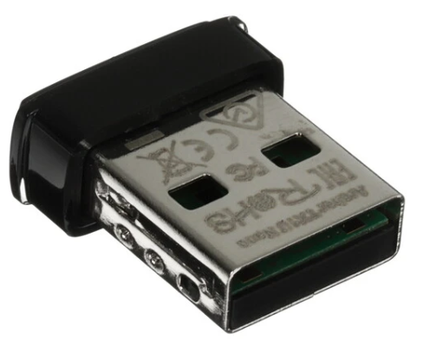 | Archer TX1U Nano развивает скорость до 287 Мбит/с, что идеально подходит для серфинга, отправки электронной почты и публикаций в социальных сетях. Работает с маршрутизаторами MU-MIMO, которые обеспечивают одновременные потоки данных, повышая пропускную способность и эффективность. | Аппаратное обеспечение  Интерфейс подключения USB Стандарт USB USB 2.0  Bluetooth нет  Основные характеристики Стандарт Wi-Fi 4 (802.11n), 6 (802.11ax)  Класс Wi-Fi AX300  Диапазон частот 2.4 ГГц  Максимальная скорость Wi-Fi соединения 287 Мбит/с  Максимальная скорость на частоте 2.4 ГГц 287 Мбит/с  Одновременная работа в двух диапазонах нет  Многопотоковая передача данных MU-MIMO  Защита беспроводной сети WEP, WPA-PSK, WPA2-PSK  Антенна Тип антенны внутренняя  Вид антенны несъемная Количество антенн 1 | 650
 | TP-LINK | TL-WN821N | 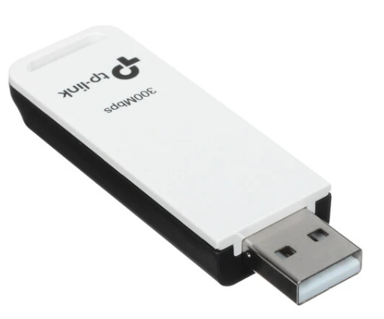 | Wi-Fi-адаптер TP-LINK TL-WN821N/NC – это высококачественное, проверенное многими пользователями сетевое устройство небольших размеров, которое обеспечивает высокоскоростную передачу данных и надежный сигнал беспроводного соединения. Данная модель использует в работе стандарты связи 802.11g, 802.11b, 802.11n. Скорость прибора 300 Мбит/с оптимальна для просмотра видео HD-качества, а также для работы с IP-телефонией. Благодаря применению инновационной технологии MIMO аппарат гарантирует более сильную проникающую способность сигнала и более широкий радиус охвата работы сети wireless.  TP-LINK TL-WN821N/NC, несмотря на компактность и эргономичность, обладает высоким потенциалом производительности и серьезными техническими показателями. Настройка устройства являет собой весьма несложный процесс, который осуществляется благодаря нажатию всего одной QSS-кнопки, которая располагается на боковой части корпуса аппарата. Адаптер оптимизирован для взаимодействия с большинством операционных систем. | Аппаратное обеспечение  Интерфейс подключения USB Стандарт USB USB 2.0  Bluetooth нет  Основные характеристики Стандарт Wi-Fi 4 (802.11n)  Класс Wi-Fi N300  Диапазон частот 2.4 ГГц  Максимальная скорость Wi-Fi соединения 300 Мбит/с  Максимальная скорость на частоте 2.4 ГГц 300 Мбит/с  Максимальная скорость на частоте 5 ГГц 0 Мбит/с  Одновременная работа в двух диапазонах нет  Многопотоковая передача данныхMIMO  Мощность передатчика 20 dBm  Защита беспроводной сети WEP, WPA-PSK, WPA2-PSK  Антенна  Тип антенны внутренняя  Вид антенны несъемная  Количество антенн 1 | 990
 | Gembird | WNP-UA-020 | 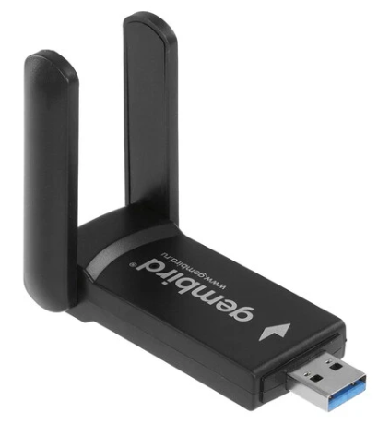 | WiFi+Bluetooth адаптер Gembird WNP-UA-020 поддерживает максимальную скорость до 1267 Мбит/с. | Аппаратное обеспечение  Интерфейс подключения USB  Стандарт USB USB 3.2 Gen1  Bluetooth Bluetooth 4.2  Чипсет Realtek RTL8822  Основные характеристики Стандарт Wi-Fi 4 (802.11n), 5 (802.11ac)  Класс Wi-Fi AC1300  Диапазон частот 2.4 ГГц, 5 ГГц  Максимальная скорость Wi-Fi соединения 1267 Мбит/с  Максимальная скорость на частоте 2.4 ГГц 400 Мбит/с  Максимальная скорость на частоте 5 ГГц 867 Мбит/с  Одновременная работа в двух диапазонах есть  Многопотоковая передача данных MU-MIMO  Мощность передатчика 20 dBm  Антенна Тип антенны внешняя  Вид антенны несъемная  Количество антенн 2 | 1 150
 | Edimax | EW-7822UMX | 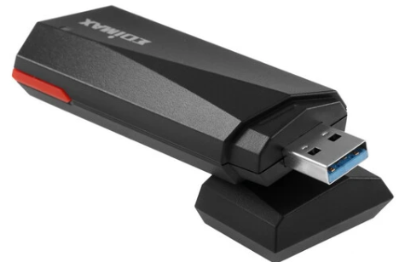 | Wi-Fi адаптер Edimax EW-7822UMX – компактное и мощное устройство для обеспечения высокоскоростного беспроводного интернета. Он оснащен технологией Wi-Fi стандарта 802.11ax, что обеспечивает более быструю и стабильную связь, в сравнении с предыдущими стандартами. Адаптер подключается к компьютеру или ноутбуку через порт USB 3.2 Gen 1, обеспечивая передачу данных с высокой скоростью. Он также обратно совместим с USB 2.0, чтобы работать с любым устройством.  Edimax EW-7822UMX имеет встроенную антенну для широкого диапазона безопасного сигнала и стабильного подключения к Wi-Fi. Адаптер также поддерживает технологию MIMO (multiple input, multiple output), которая повышает производительность и устраняет сигналы помех. Он также имеет защиту WEP, WPA и WPA2, чтобы обеспечить безопасность сети. С помощью программного обеспечения Edimax вы можете легко управлять и настраивать адаптер. | Аппаратное обеспечение  Интерфейс подключения USB  Стандарт USB USB 3.2 Gen1  Bluetooth нет  Основные характеристики  Стандарт Wi-Fi 4 (802.11n), 5 (802.11ac), 6 (802.11ax)  Класс Wi-Fi AX1800  Диапазон частот 2.4 ГГц, 5 ГГц  Максимальная скорость Wi-Fi соединения 1774 Мбит/с  Максимальная скорость на частоте 2.4 ГГц 573 Мбит/с  Максимальная скорость на частоте 5 ГГц 1201 Мбит/с  Одновременная работа в двух диапазонах есть  Многопотоковая передача данных MU-MIMO  Мощность передатчика 14 dBm  Защита беспроводной сети WEP, WPA, WPA2, WPA3-SAE  Антенна  Тип антенны внутренняя  Вид антенны несъемная  Количество антенн 2 | 1 399
 | Cudy | WE3000 | 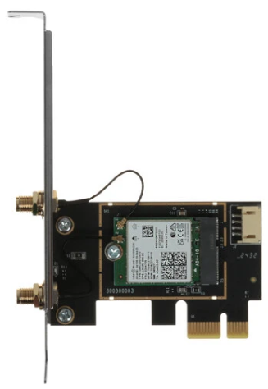 | Wi-Fi адаптер + Bluetooth Cudy WE3000 выпускается как плата расширения для ПК, позволяющая подключаться к беспроводным локальным сетям по Wi-Fi. Встроенный контроллер с установкой в слот PCI-E станет удачным решением, если вы хотите подключать системный блок к сетям Wi-Fi и Bluetooth.  Благодаря поддержке стандартов Wi-Fi 4 (802.11n), 5 (802.11ac) и 6 (802.11ax) адаптер позволяет пользоваться для передачи данных частотными диапазонами 2.4, 5 и 6 ГГц. Наибольшая поддерживаемая скорость передачи данных внутри беспроводной сети – 5378 МБит/с.  Стабильная работа беспроводного контроллера Cudy WE3000 гарантирована при установке модуля в ПК на платформе Windows версий 10-11. За счет двух внешних антенн устройство обеспечивает стабильность сетевых подключений. Плата расширения поставляется с низкопрофильной планкой для компактных корпусов. | Аппаратное обеспечение  Интерфейс подключения PCI-E  Bluetooth Bluetooth 5.2  Чипсет Intel AX200  Низкопрофильная карта (Low Profile) есть  Основные характеристики  Стандарт Wi-Fi 4 (802.11n), 5 (802.11ac), 6 (802.11ax)  Комитет IEEE номер 802 занимается стандартами сетевых технологий  3 – ethernet, 11 – Wi-Fi  Буквы – поправки в стандарт  a – Wi-Fi 2, b – Wi-Fi 1, g – Wi-Fi 3, n – Wi-Fi 4, ac – Wi-Fi 5, ax – Wi-Fi 6, be – Wi-Fi 7  Всё что между – отдельные описания конкретных доработок  i – повышение безопасности, k – новое управление радиоресурсами, r – технология Fast BSS, h – управление спектром и мощностью  Класс Wi-Fi AX3000  Диапазон частот 2.4 ГГц, 5 ГГц  Максимальная скорость Wi-Fi соединения 5378 Мбит/с  Максимальная скорость на частоте 2.4 ГГц 574 Мбит/с  Максимальная скорость на частоте 5 ГГц 2402 Мбит/с  Одновременная работа в двух диапазонах есть  Защита беспроводной сети WEP, WPA, WPA-PSK, WPA2, WPA2-PSK, WPA3  Антенна Тип антенны внешняя  Вид антенны съемная  Количество антенн 2  Коэффициент усиления антенны 5 dBi | 1 850
 | TP-LINK | Archer TXE50UH | 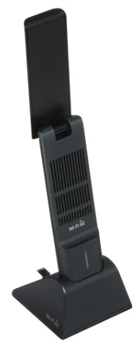 | Беспроводной USB-адаптер TP-LINK Archer TXE50UH Wi-Fi 6E с высоким коэффициентом усиления. Благодаря 1.2-метровому кабелю USB 3.0 вы легко найдете место для Archer TXE50UH на рабочем месте, а адаптер можно легко присоединить или отсоединить от компьютера по мере необходимости. Подключайтесь к Wi-Fi из любой точки дома благодаря антеннам с высоким коэффициентом усиления и технологии Beamforming. OFDMA и MU-MIMO обеспечивают максимально эффективное WiFi-соединение для вашего ПК. | Аппаратное обеспечение  Интерфейс подключения USB Стандарт USB USB 3.0  Bluetooth нет  Низкопрофильная карта (Low Profile) нет  Основные характеристики Стандарт Wi-Fi 4 (802.11n), 5 (802.11ac), 6E (802.11ax)  Класс Wi-Fi AXE3000  Диапазон частот 2.4 ГГц, 5 ГГц, 6 ГГц  Максимальная скорость Wi-Fi соединения 2976 Мбит/с  Максимальная скорость на частоте 2.4 ГГц 574 Мбит/с  Максимальная скорость на частоте 5 ГГц 1201 Мбит/с  Одновременная работа в двух диапазонах есть  Многопотоковая передача данных MU-MIMO  Мощность передатчика 15 dBm  Защита беспроводной сети WEP, WPA, WPA-PSK, WPA2, WPA2-PSK, WPA3  Антенна Тип антенны внешняя  Количество антенн 2 | 2 499
 | TP-Link | Archer TBE400E | 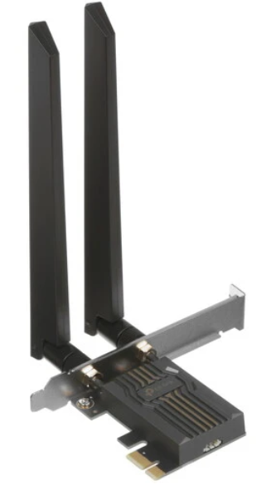 | Wi-Fi 7 раскрывает весь потенциал диапазона 6 ГГц, удваивая пропускную способность по сравнению с предыдущим поколением. TBE400E обеспечивает невероятную скорость беспроводной связи и универсальную полосу пропускания, обеспечивая бесперебойное многопоточное воспроизведение мультимедиа. Установите, подключите и наслаждайтесь непревзойденной производительностью беспроводной сети. | Общие параметры:  Тип: Wi‑Fi‑адаптер + Bluetooth;  Модель: TP‑Link Archer TBE400E;  Основной цвет: чёрный.  Аппаратное обеспечение:  Интерфейс подключения: PCI‑E;  Bluetooth: Bluetooth 5.4;  Низкопрофильная карта (Low Profile): есть.  Основные характеристики Wi‑Fi:  Стандарт Wi‑Fi: 4 (802.11n), 5 (802.11ac), 6 (802.11ax), 7 (802.11be);  Класс Wi‑Fi: BE6500;  Диапазон частот: 2,4 ГГц, 5 ГГц, 6 ГГц;  Максимальная скорость Wi‑Fi‑соединения: 6452 Мбит/с;  Максимальная скорость на частоте 2,4 ГГц: 688 Мбит/с;  Максимальная скорость на частоте 5 ГГц: 2882 Мбит/с;  Одновременная работа в двух диапазонах: есть;  Многопотоковая передача данных: MU‑MIMO;  Мощность передатчика: 20 dBm;  Защита беспроводной сети: WPA, WPA‑PSK, WPA2, WPA2‑PSK, WPA3.  Антенна:  Тип антенны: внешняя;  Вид антенны: съёмная;  Количество антенн: 2.  Дополнительная информация:  Температура эксплуатации: от 0∘ C до +40∘ C;  Влажность воздуха при эксплуатации: от 10 % до 90 % без конденсата;  Поддерживаемые операционные системы: Windows 11. | 4099
 | ASUS | ROG USB-BE92 | 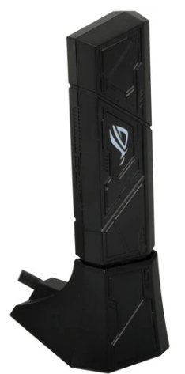 | Wi-Fi адаптер ASUS ROG USB-BE92 может работать на разных частотах, в том числе одновременно в двух диапазонах. Общая пропускная способность беспроводной сети достигает 6452 Мбит/с. Этого хватает для онлайн-игр, проведения видеоконференций и стриминга в качестве 4K и 8K.  ASUS ROG USB-BE92 выполнен в черном корпусе с двумя внутренними антеннами. USB-подставка позволяет расположить адаптер на столе или в другом удобном месте. Модель дополнена функцией OFDMA для одновременной передачи данных с нескольких устройств без снижения скорости и задержек. Адаптер можно подключать к ПК и ноутбукам под управлением Windows 10 и 11. | Аппаратное обеспечение  Интерфейс подключения USB Стандарт USB USB 3.2 Gen1  Bluetooth нет  Основные характеристики Стандарт Wi-Fi 4 (802.11n), 5 (802.11ac), 6 (802.11ax), 7 (802.11be)  Класс Wi-Fi BE6500  Диапазон частот 2.4 ГГц, 5 ГГц, 6 ГГц  Максимальная скорость Wi-Fi соединения 6452 Мбит/с  Максимальная скорость на частоте 2.4 ГГц 688 Мбит/с  Максимальная скорость на частоте 5 ГГц 2882 Мбит/с  Одновременная работа в двух диапазонах есть  Многопотоковая передача данных MU-MIMO  Антенна Тип антенны внутренняя  Вид антенны несъемная  Количество антенн 2 | 8 599
Сетевые карты – аппаратные компоненты в виде платы или чипа, обеспечивающие подключение устройства к компьютерной сети. Сетевая карта может быть встроенной (интегрированной в материнскую плату) или внешней (в виде отдельной платы расширения или USB‑устройства). Реализует функции физического и канального уровней модели OSI, включая обработку MAC‑адресов и передачу/приём кадров данных. | DEXP | ZH-FEPCI1 | 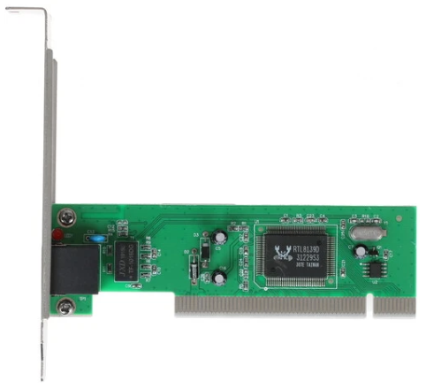 | Сетевая карта DEXP ZH-FEPCI1 позволит вам организовать доступ к сетевым ресурсам с помощью стационарного компьютера, материнская плата которого имеет в своем составе как минимум один слот PCI. Слоты PCI слабо распространены в настоящее время, но они еще не потеряли своей актуальности. Если ваш системный блок не имеет интегрированного сетевого адаптера или такой адаптер вышел из строя, то сетевая карта DEXP ZH-FEPCI1 поможет решить эту проблему. Модель характеризуется базовой скоростью передачи данных, составляющей 100 Мбит/с. Устройство поддерживает автоопределение MDI/MDIX. Стоит отметить и поддержку Wake-on-LAN. Эта технология позволяет удаленно запустить компьютер через сеть.  Сетевая карта DEXP ZH-FEPCI1 поддерживается операционными системами Windows 7, Windows 98, Windows 2000, Windows Me, Windows Vista и Windows XP. При производстве устройства был использован текстолит традиционного цвета – зеленого. Информация о свойствах и характеристиках сетевой карты размещена на коробке, в которую она упакована. | Подключение  Количество разъемов RJ-45 1  Количество SFP-портов 0  Интерфейс PCI  Версия PCI 2.2  Переходник разъема подключения нет  Поддержка стандартов Стандарты IEEE 802.3, IEEE 802.3u  Поддержка Wake-on-LAN есть  Поддержка Jumbo Frame нет | 90
 | D-Link | DGE-560T/D2A | 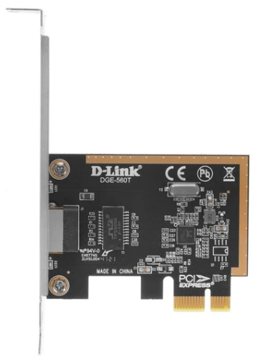 | Сетевая карта D-Link DGE-560T/D2A предназначена для совместного использования с настольными компьютерами. Подключение посредством интерфейса PCI стандарта Express гарантирует увеличение полосы пропускания и повышение стабильности соединения. Максимально допустимая скорость доступа в сеть Интернет составляет в пределах значения 1000 Мбит/с. Для визуального контроля работы сетевой карты D-Link DGE-560T/D2A на внешней стороне расположены индикаторы скорости и активности сети. В комплекте поставляется металлическая монтажная планка, которая позволяет прочно зафиксировать сетевую карту в корпусе компьютера. | Подключение  Количество разъемов RJ-45 1  Количество SFP-портов 0  Интерфейс PCI-E  Версия PCI 1.1  Переходник разъема подключения нет  Поддержка стандартов Стандарты IEEE 802.1p, IEEE 802.1q, IEEE 802.3, IEEE 802.3ab, IEEE 802.3az, IEEE 802.3u  Поддержка Wake-on-LAN есть  Поддержка Jumbo Frame есть | 499
 | TP-Link | UE306 | 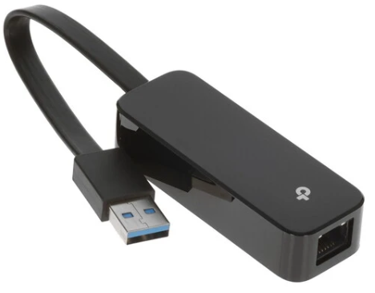 | Сетевая карта TP-Link UE306 – портативный аксессуар компактных размеров, который предусматривает совместимость с настольными и мобильными компьютерами или игровыми консолями. Устройство подключается к компьютеру посредством порта USB версии 3.0 и соединяется с маршрутизатором при использовании проводного коннектора LAN RJ-45. Сетевая карта TP-Link UE306 отличается скоростью доступа в пределах 1000 Мбит/с. Корпус выполнен из прочного пластика и имеет специальный отсек для удобного хранения разъема USB, повышая удобство в эксплуатации и транспортировке. | Подключение  Количество разъемов RJ-45 1  Количество SFP-портов 0  Интерфейс USB 3.2 Gen 1 Type-A  Переходник разъема подключения нет | 899
 | UGREEN | D-USB2-LAN100 | 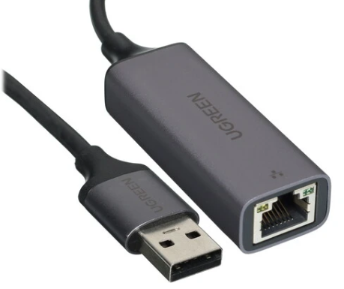 | Сетевая карта UGREEN CM209 со скоростью передачи данных до 1000 Мбит/с облачен в миниатюрный алюминиевый корпус и оснащен 10-сантиметровым кабелем. Она сохраняет стабильность приема информации. Устройство может работать с ОС Linux, Microsoft Windows, macOS. Интуитивно понятный интерфейс «Включи и работай» (Plug and Play) делает обращение с сетевой картой понятным каждому. Индикатор активной сети подскажет, когда UGREEN CM209 будет готов. | Подключение  Количество разъемов RJ-45 1  Количество SFP-портов 0  Интерфейс USB 3.2 Gen 1 Type-A  Переходник разъема подключения нет  Поддержка стандартов Стандарты IEEE 802.3, IEEE 802.3ab, IEEE 802.3u | 1 299
 | ORIENT | XWT-BM20L2PE | 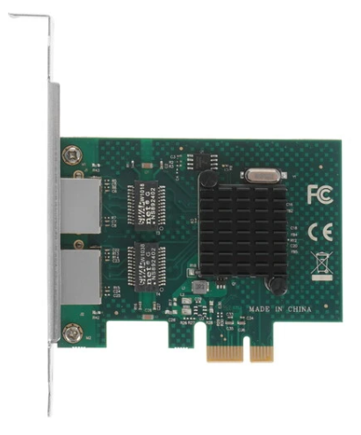 | Сетевая карта ORIENT XWT-BM20L2PE предоставляет возможность использования пары гигабитных портов Ethernet. Устройство, базирующееся на чипсете Broadcom BCM5720, может использоваться при оснащении рабочих станций и серверов. Модель располагает поддержкой технологии Wake-on-LAN, позволяющей осуществлять удаленный запуск компьютера.  Сетевая карта ORIENT XWT-BM20L2PE рассчитана на установку в слот PCI-E x1. Для размещения устройства также подходят слоты PCI-E x4, PCI-E x8 и PCI-E x16. Поддержка модели реализована в операционных системах Linux, Windows 7, Windows 8, Windows 10, Windows 11, Novell Netware и macOS. Устройство имеет полноразмерное исполнение. В комплектацию сетевой карты входят низкопрофильная планка и диск с драйверами. | Подключение  Количество разъемов RJ-45 2  Количество SFP-портов 0  Интерфейс PCI-E Версия PCI 2.1  Переходник разъема подключения нет  Поддержка стандартов Стандарты IEEE 802.1as, IEEE 802.1p, IEEE 802.1q, IEEE 802.3, IEEE 802.3ab, IEEE 802.3az, IEEE 802.3u  Поддержка Wake-on-LAN есть | 2 350
 | ORIENT | XWT-INT825PE4 SFP | 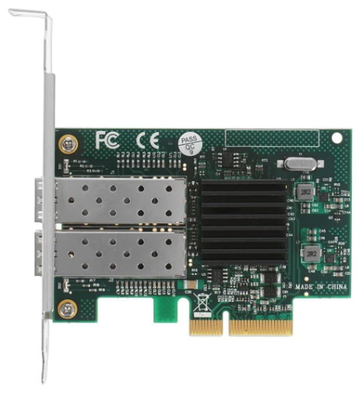 | Сетевая карта ORIENT XWT-INT825PE4 SFP подходит для оснащения рабочих станций и серверов. Устройство, располагающее парой портов SFP, используется для организации соединений с оптоволоконными линиями передачи данных. Сетевая карта совместима с SFP-модулями MiniGBiC 1000SX Multimode, 1000LX Singlemode и 1000BX Singlemode WDM. Возможные скорости сетевого подключения – 100 Мбит/с и 1000 Мбит/с.  Сетевая карта ORIENT XWT-INT825PE4 SFP поддерживает технологию PXE, позволяющую осуществлять загрузку системы без локального носителя информации. Устройство имеет полноразмерное исполнение. Совместимость сетевой карты с ультракомпактными корпусами обеспечивается посредством комплектной низкопрофильной планки. Устройство рассчитано на установку в слот PCI-E x4. Также допускается использование слотов PCI-E x8 и PCI-E x16. Поддержка сетевой карты присутствует в операционных системах Linux, Windows 7, Windows 8, Windows 10, Windows 11, Novell Netware и macOS. | Подключение  Количество разъемов RJ-45 0  Количество SFP-портов 2  Интерфейс PCI-E Версия PCI2.0  Переходник разъема подключения нет  Поддержка стандартов Поддержка Wake-on-LAN нет  Поддержка Jumbo Frame есть | 4 999
 | TP-Link | TX401 | 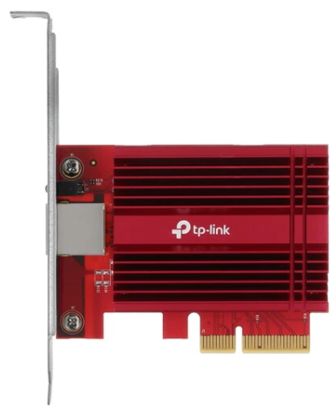 | Сетевая карта TP-Link TX401 станет отличным выбором для тех, кто стремится вывести сетевые возможности своего компьютера на качественный уровень. В основе данной модели используются первоклассные компоненты и передовые технологии, что обеспечивает соответствие устройства стандарту 10GBase-T, главной особенностью которого является возможность передачи данных на скорости до 10 Гбит/с. Помимо этого, данная модель комплектуется кабелем Ethernet CAT6A, который способен в полной мере раскрыть потенциал этого модуля.  Сетевая карта TP-Link TX401 отличается не только производительностью, но и компактными размерами. Благодаря низкопрофильной конструкции вы легко сможете установить модуль даже в самый небольшой корпус. Для подключения к материнской плате используется интерфейс PCI-E 3.0. | Подключение  Количество разъемов RJ-45 1  Количество SFP-портов 0  Интерфейс PCI-E Версия PCI 3.0  Переходник разъема подключения нет  Поддержка стандартов Стандарты IEEE 802.3, IEEE 802.3ab, IEEE 802.3an, IEEE 802.3az, IEEE 802.3bz, IEEE 802.3u, IEEE 802.3x  Поддержка Wake-on-LAN нет | 6 199
 | ASUS | XG-C100F | 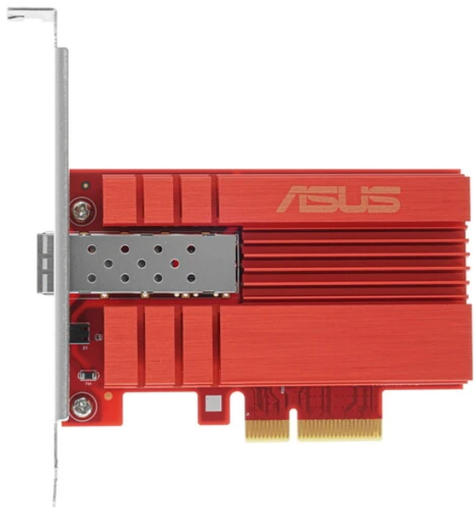 | Сетевая карта Asus XG-C100F поддерживает интерфейсы 10 Gb Ethernet, 5 Gb Ethernet, 2.5 Gb Ethernet и 1 Gb Ethernet, что позволяет использовать ее в различных сценариях. Модель оснащена разъемом подключения PCI Express 2.0 и поддерживает при этом скорость передачи данных до 10 Гбит/с. Этого достаточно даже для потоковой трансляции видео в 4K. Модель также имеет поддержку балансировки нагрузки, фильтрации трафика и других функций управления сетью.  Разъем SFP+ позволяет использовать сетевую карту Asus XG-C100F с оптическими модулями, что дает возможность расширить поддерживаемые расстояния и преодолеть проблемы электромагнитных помех. Эффективное охлаждение устроено с помощью алюминиевого радиатора. | Общие характеристики:  Тип: сетевая карта;  Модель: ASUS XG‑C100F;  Цвет: красный;  Скорость передачи данных: 10 Гбит/с.  Подключение:  Количество разъёмов RJ‑45: 0;  Количество SFP‑портов: 1;  Интерфейс: PCI‑E;  Версия PCI: 3.0;  Переходник разъёма подключения: нет.  Поддержка стандартов:  Стандарты: IEEE 802.1p, IEEE 802.1q;  Поддержка Jumbo Frame: есть.  Дополнительная информация:  Дизайн: полной высоты;  Поддержка ОС: Linux, Microsoft Windows 7, Microsoft Windows 8, Microsoft Windows 8.1, Microsoft Windows 10;  Индикация: сеть активна;  Рабочая температура: от 0∘ C до +40∘ C;  Комплектация и технологии: диск с ПО, низкопрофильная планка в комплекте, технология PXE.  Габариты:  Длина: 120,5 мм;  Ширина: 113,33 мм. | 9 799
 | Cisco | UCSC-PCIE-IRJ45 PULLED | 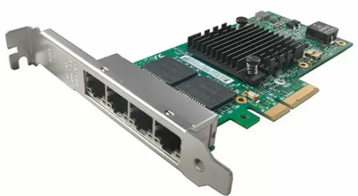 | Cisco UCSC-PCIE-IRJ45 — это сетевая карта, предназначенная для использования в серверных решениях, в частности в инфраструктуре Cisco UCS. Она обеспечивает стабильное и высокоскоростное соединение через Ethernet-порты RJ-45. | Характеристики:  Технология подключения: Проводная  Основной интерфейс: PCI Express  Интерфейс: Ethernet  Количество портов Ethernet LAN ( RJ-45): 4  Максимальная скорость передачи данных: 1000 Мбит/с  Подключение Ethernet  Скорость передачи данных Ethernet LAN: 10,100,1000 Мбит/с  Свивка кабеля: 10/100/1000BaseT(X)  Контроллер LAN: Intel I350 | 14 071
 | Cisco | UCSC-MLOM-C40Q-03 | 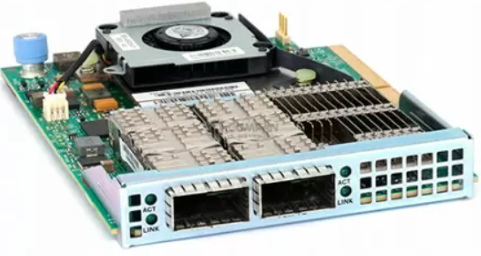 | Сетевая карта Cisco UCSC-MLOM-C40Q-03 доступна для заказа с доставкой. Bouz Group предлагает к поставке сетевой модуль UCSC-MLOM-C40Q-03 по самой низкой цене. Вы можете купить сетевые карты Cisco или другое оборудование. | Характеристики:  Интерфейс: PCI-E x8  Версия интерфейса: 3.0  Доступные типы сетевых соединений: QSFP  Производительности передачи данных: 40 Гб/с  Количество выходных интерфейсов: 2 шт  Количество разъемов QSFP: 2 шт | 35 713
Инструменты работы с сетевыми проводами – оборудование для монтажа и обслуживания сетевых кабелей. Основные инструменты для работы с проводами:  - кримперы (обжимные клещи) – инструменты для обжима разъёмов (например, RJ‑45 или RJ‑11) на концах витой пары, обеспечивающие надёжный контакт между жилами кабеля и контактами разъёма;  - сварочники оптических кабелей (сварки оптоволокна) – специализированные устройства для соединения оптических волокон путём их нагрева и сплавления, обеспечивающие минимальные потери сигнала на стыке. | Rexant | HT-204 | 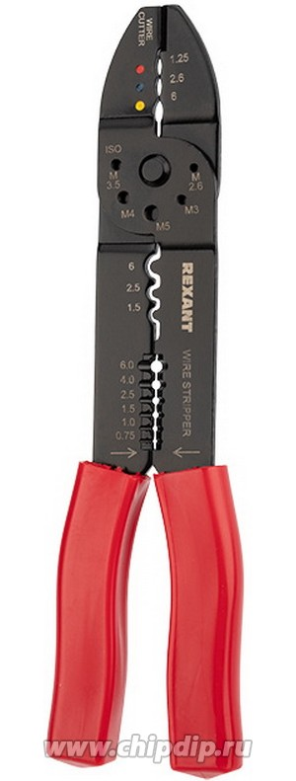 | Кримпер для обжима наконечников и зачистки проводов HT-204 (TL-204) универсальный инструмент объединяющий в себе функции:  - обжим неизолированных и изолированных наконечников;  - снятия изоляции (зачистка) с проводов сечением 0.75 – 5.5 мм2;  - обрезка винтов;  - обрезка проводов.  Корпус изготовлен из высокопрочной закаленной стали. Ручки имеют плотное синтетическое покрытие, благодаря которому руки не будут скользить. | Тип: кримпер  Поддерживаемые разъёмы: RJ‑45, RJ‑12, RJ‑11  Материал губок: закалённая сталь  Рукоятки: двухкомпонентные с антискользящим покрытием  Функция обрезки и зачистки кабеля: есть  Регулировка силы обжима: есть | 740
 | Kraftool | RJ-Pro 22644-8 | 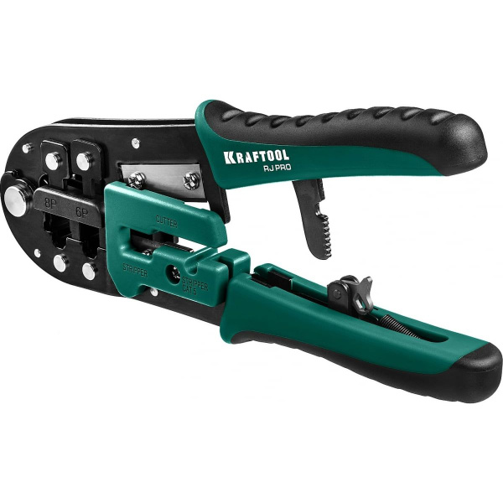 | Профессиональный кримпер для обжима сетевых разъёмов RJ‑45, RJ‑12 и RJ‑11. Прочная конструкция, эргономичные рукоятки. Подходит для регулярного использования. | Тип: кримпер профессиональный  Поддерживаемые разъёмы: RJ‑45, RJ‑12, RJ‑11  Материал корпуса: высокопрочная сталь  Рукоятки: эргономичные, двухкомпонентные  Функции: обжим, зачистка, обрезка  Вес: 350 г | 2 100
 | ProsKit | 6PK‑220 | 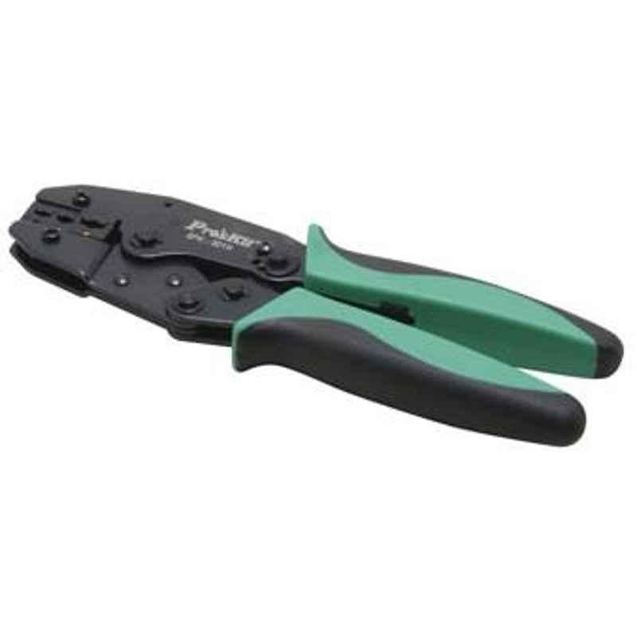 | Компактный кримпер для RJ‑разъёмов. Удобен для небольших объёмов работ. Имеет встроенный резак и инструмент для зачистки проводов. | Тип: компактный кримпер  Поддерживаемые разъёмы: RJ‑45, RJ‑12, RJ‑11  Встроенный резак: есть  Инструмент для зачистки: есть  Материал: сталь с антикоррозийным покрытием  Длина: 180 мм | 2 500
 | Greenlee | 7660 | 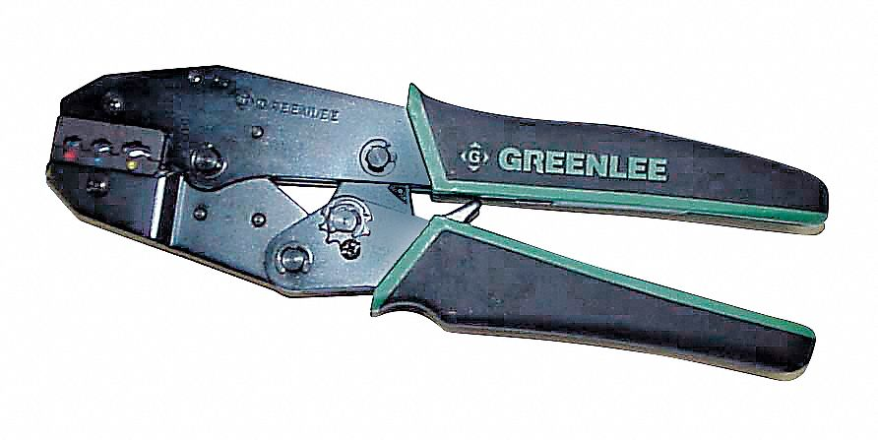 | Кримпер с усиленной конструкцией для обжима разъёмов RJ. Подходит для тяжёлых условий эксплуатации. | Тип: усиленный кримпер  Поддерживаемые разъёмы: RJ‑45, RJ‑12  Сменные матрицы: есть  Материал: кованая сталь  Рукоятки: противоскользящие  Вес: 420 г | 3 600
 | Hyperline | HL-3H00010 | 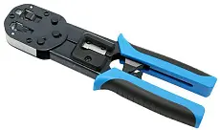 | Универсальный кримпер для сетевых кабелей. Поддерживает обжим RJ‑разъёмов и коаксиальных коннекторов. Имеет функцию зачистки кабеля. | Тип: универсальный кримпер  Поддерживаемые разъёмы: RJ‑45, RJ‑12, коаксиальные  Функции: обжим, зачистка, резка  Материал: хром‑ванадиевая сталь  Рукоятки: прорезиненные  Габариты: 200 × 80 × 30 мм | 4 250
 | КВТ | CTB+9 QUICK PRO | 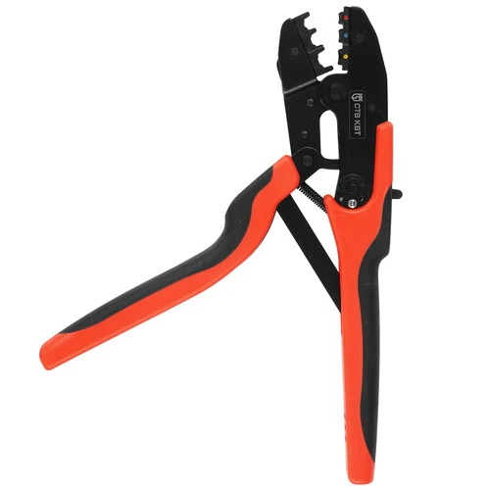 | Набор в сумке CTB+9 серия QUICK PRO представляет собой профессиональный инструмент для опрессовки изолированных и неизолированных наконечников, оснащенный девятью матрицами и совместимый со всеми матрицами серии МПК (КВТ). Пресс-клещи изготовлены из прочной 3-миллиметровой стали с усиленной 10-дюймовой конструкцией, обеспечивающей надежную механику работы. Инструмент оснащен удобным храповым механизмом с блокировкой обратного хода до завершения опрессовки, а также имеет регулятор прижимного усилия матриц и систему их быстрой фиксации и высвобождения нажатием на рычаги. Эргономичные удлиненные рукоятки позволяют комфортно работать двумя руками, а в комплекте предусмотрена прочная сумка с органайзером, оснащенная удобными карманами, кистевым ремнем и лямкой для крепления на пояс. | Тип: кримпер для наконечников и гильз  Поддерживаемые разъёмы: RJ‑45, RJ‑12, RJ‑11  Разъёмы F и BNC: нет  Винторез: нет  Количество гнёзд: 1 шт  Снятие изоляции: нет  Диэлектрическое покрытие: нет  Диапазон сечений: зависит от сменных матриц (уточнять по комплектации)  Материал губок: инструментальная сталь  Покрытие губок: антикоррозийное  Механизм: трещоточный  Эргономичные рукоятки: двухкомпонентные  Вес: уточняется в зависимости от комплектации  Гарантия: 1 год | 6 199
 | Shinewaytech | OFS-95EA | 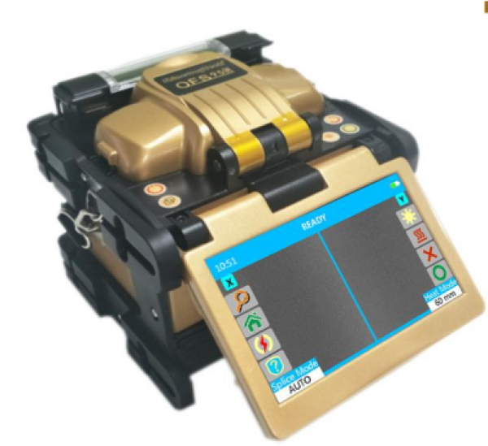 | Shinewaytech OFS -95EA разработан как очень гибкий инструмент. Оснащенный съемными универсальными держателями (250/900/патчкорды/FTTx indoor и т.д.). держателем SOC и встроенными барометром/термометром, он может использоваться где угодно. Быстрое включение (7 секунд) и быстрая сварка (всего 9 секунд) в совокупности с автоматической печкой, позволяют использовать данный сварочный аппарат в качестве ээфективного инструмента для большого объема сварочных работ при монтаже и обслуживании ВОЛС. | Метод юстировки: по активной V‑канавке  Применяемые волокна: SMF (G.652), MMF (G.651), DSF (G.653), NZ‑DSF (G.655), BIF (G.657), EDF  Диаметр волокна: от 80 до 150 мкм  Диаметр покрытия: до 1000 мкм  Потери на сварке: MMF ≦ 0{,}01 дБ; SMF/BIF ≦ 0{,}02 дБ; DSF/NZ‑DSF/EDF ≦ 0{,}04 дБ  Время сварки: ≤ 9 с  Время включения: 7 с  Время термоусадки: ≤ 25 с  Срок службы электродов: ≥ 5000 сварок  Количество программ сварки: 240  Хранение результатов сварки: 10 000 результатов  Увеличение: 300× (X или Y)  Дисплей: сенсорный экран, 5″  Тип батареи: литий‑ионная  Ёмкость батареи: ≥ 300 циклов сварки и усадки  Температура эксплуатации: от −20 °C до +55 °C  Масса: 1,8 кг (включая батарею) | 154 371
 | Jilong | KL-280 | 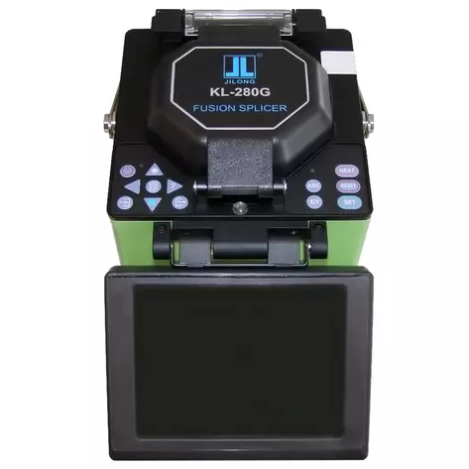 | Сварочный аппарат для оптических волокон с автоматической калибровкой дуги. Подходит для монтажа и обслуживания ВОЛС. | Тип: сварочный аппарат  Поддерживаемые волокна: SM, MM, DS  Время сварки: 8 с  Время термоусадки: 25 с  Калибровка дуги: автоматическая  Память: 10 000 записей  Питание: аккумулятор или сеть | 290 000
 | Sumitomo | Type-72C | 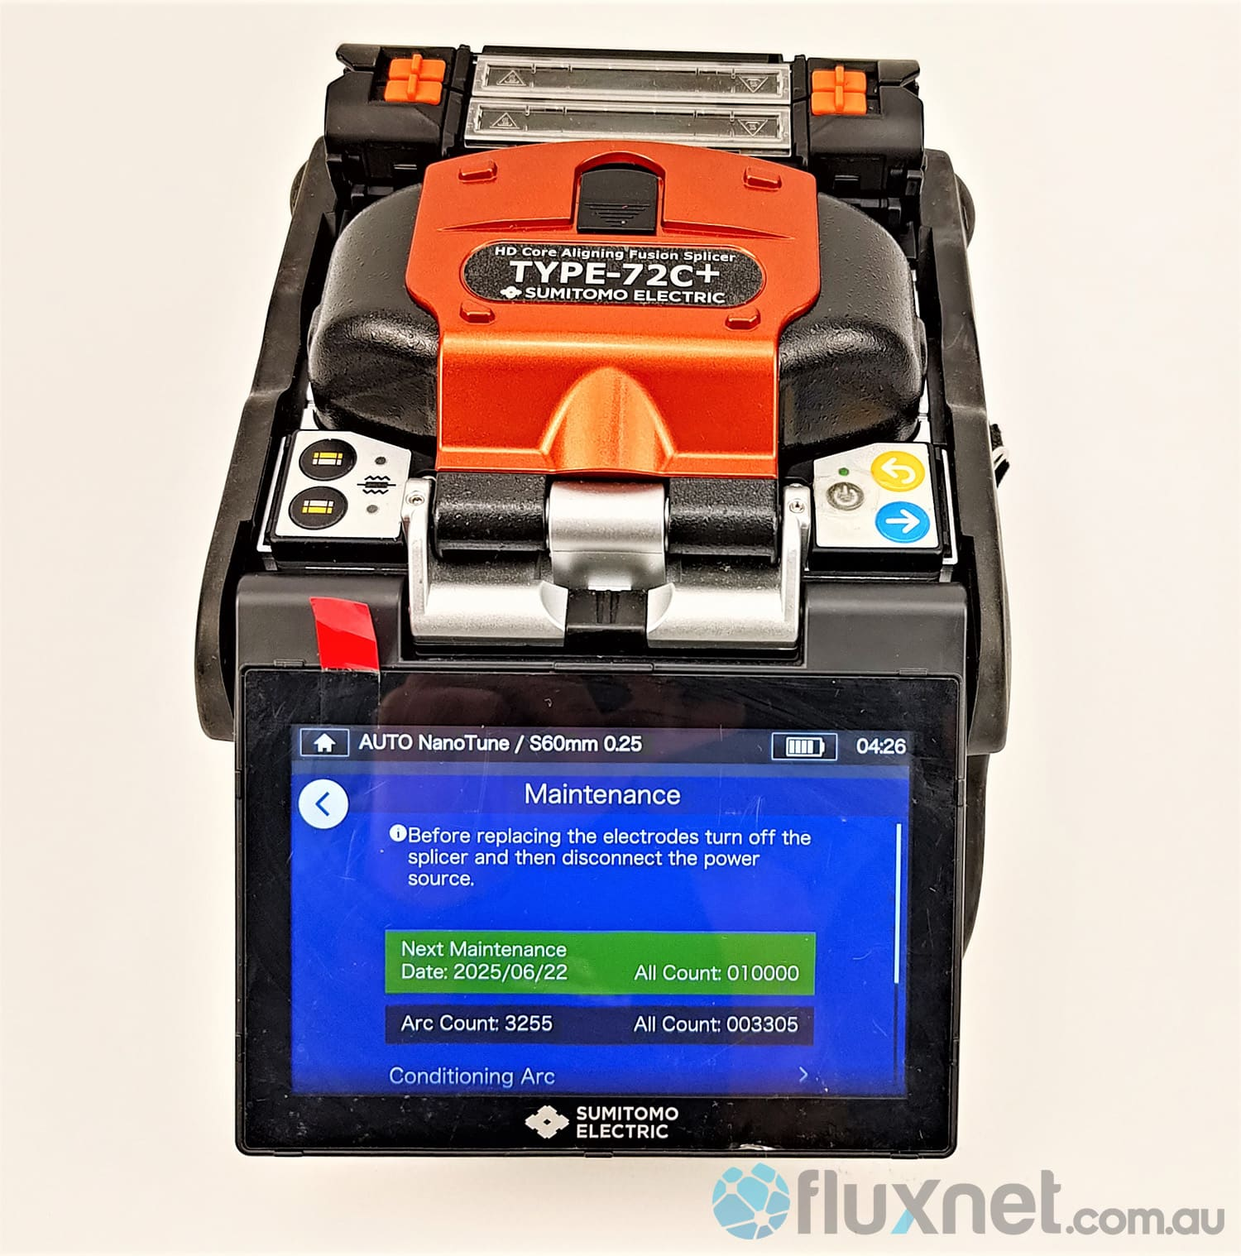 | Высокопроизводительный сварочный аппарат для оптических волокон. Отличается надёжностью и долговечностью. Используется в телекоммуникационных компаниях. | Тип: сварочный аппарат  Поддерживаемые волокна: SM, MM  Время сварки: 7 с  Время термоусадки: 30 с  Выравнивание: по сердцевине  Защита от пыли и влаги: IP52  Рабочая температура: от −10 °C до +50 °C | 380 000
 | Fluke Networks | FiberQuick FI‑7000 | 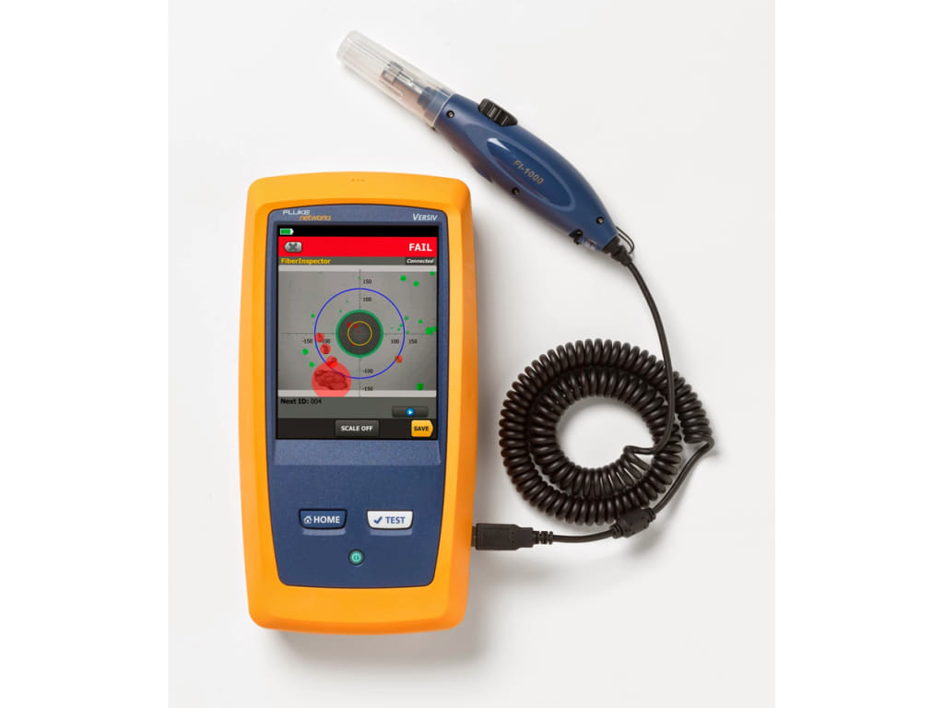 | Сварочный аппарат для оптоволоконных кабелей. Обеспечивает высокую точность сварки и автоматическую оценку качества соединения. Подходит для профессионального применения. | Тип: сварочный аппарат для оптоволокна  Типы волокон: SM, MM, DS, NZDS  Время сварки: ≤ 9 с  Время термоусадки: ≤ 30 с  Точность выравнивания: по сердцевине волокна  Память: до 10 000 результатов  Дисплей: цветной сенсорный | 495 000
Среды передачи данных – физические каналы, по которым передаются сигналы в сетях:  - витая пара – кабель из скрученных пар медных проводов, используемый в Ethernet‑сетях; бывает экранированным и неэкранированным (UTP), поддерживает скорости до 10 Гбит/с на расстояниях до 100 м;  - патч‑корд – короткий отрезок витой пары с разъёмами RJ‑45 на концах, предназначенный для соединения оборудования между собой или с коммутационными панелями;  - оптический кабель (оптоволокно) – среда передачи на основе стеклянных или пластиковых волокон, передающих световые сигналы; обеспечивает высокую скорость (до десятков Тбит/с) и большие расстояния (до десятков км) с минимальными потерями;  - коаксиальный кабель – кабель с центральным проводником и экранирующей оплёткой, разделёнными изолятором; использовался в ранних Ethernet‑сетях и для передачи ТВ‑сигналов; уступает витой паре и оптоволокну по пропускной способности и помехозащищённости.  Кабели:  - Витая пара  - Коаксиальный  - Оптический | LANSET | L-0008043 | 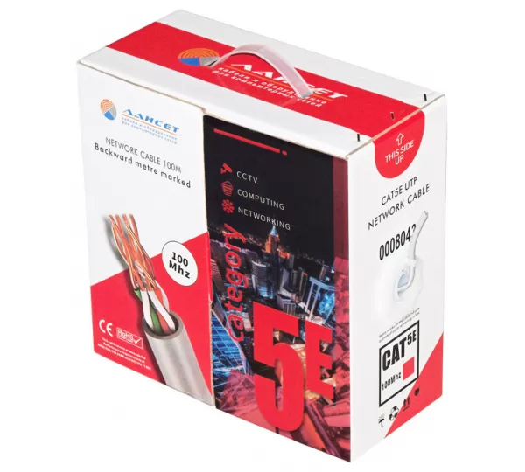 | Кабель UTP кат.5e <бухта 100м> LANSET Cat5e CCA 0,50мм, INDOOR кор 100м | Тип: Витая пара  Категория: 5е  Длина: 100м  Сечение: 0.50мм  Тип размещения: INDOOR  Тип провода: UTP (CCA)  Наличие стального троса: нет | 1 140
 | LANSET | L-0008045 | 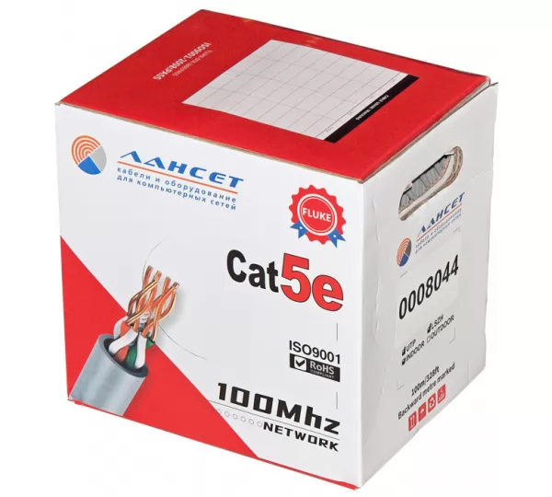 | Кабель UTP кат.5e <бухта 100м> LANSET Cat5e CU 0,48мм, INDOOR кор 100м | Тип: Витая пара  Категория: 5е  Длина: 100м  Сечение: 0.48мм  Тип размещения: INDOOR  Тип провода: UTP (CU)  Наличие стального троса: нет | 3 620
 | Cablexpert | UPC-5051E-SO-OUTR | 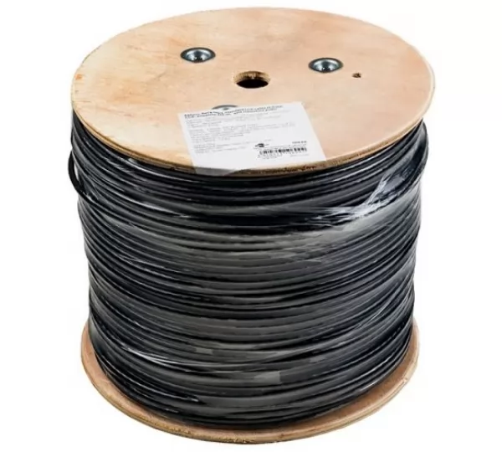 | Кабель UTP кат.5e <бухта 305м> Cablexpert UPC-5051E-SO-OUTR, черный , уличный , с тросиком, 24AWG(0.511мм), бухта outdoor | Тип: Витая пара  Категория: 5е  Длина: 305м  Сечение: 0.511мм  Тип размещения: OUTDOOR  Тип провода: UTP (CU)  Наличие стального троса: да | 14 990
 | Philips | SWN4220G/56 | 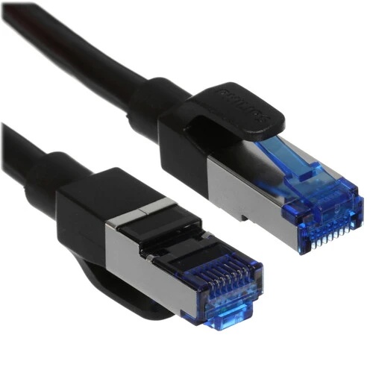 | Патч-корд Philips SWN4220G/56 черного цвета с проводниками из омедненного алюминия оснащен экранированными литыми разъемами RJ-45. Благодаря наличию защиты замка повышается надежность подключения и отключения. Длина кабеля составляет 20 м.  Патч-корд Philips SWN4220G/56 предназначен для подключения компьютеров и другой техники к пассивному сетевому оборудованию и соединения сетевых устройств друг с другом. Изделие произведено с использованием витой пары категории 7 и поддерживает скорость передачи данных до 1 Гбит/с. Патч-корд защищен от внешних воздействий изоляцией из поливинилхлорида. | Тип: патч‑корд  Стандарт AWG: 28  Категория: 7  Длина: 20 м  Макс. скорость передачи данных: 10 Гбит  Структура жилы: многожильный  Количество пар: 4 шт  Материал проводника: медь  Внешний диаметр кабеля: 6,3 мм  Материал внешней изоляции: PVC (ПВХ)  Тип разъёма: RJ‑45  Экранированный разъём: есть  Пропускная способность канала: 600 МГц | 4 499
 | Philips | SWN7120G/56 | 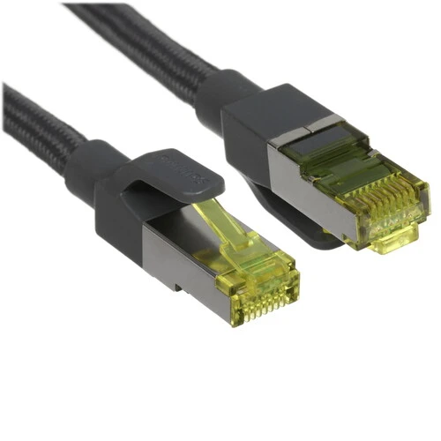 | Патч-корд Philips SWN7120G/56 серого цвета с проводниками из омедненного алюминия оснащен экранированными литыми разъемами RJ-45. Благодаря наличию защиты замка повышается надежность подключения и отключения. Длина кабеля – 20 м. Экранирование оплеткой минимизирует влияние электромагнитных помех на обмен информацией.  Патч-корд Philips SWN7120G/56 предназначен для подключения компьютеров и другой техники к пассивному сетевому оборудованию и соединения сетевых устройств друг с другом. Изделие произведено с использованием витой пары категории 8 и поддерживает скорость передачи данных до 40 Гбит/с. | Тип: патч‑корд  Стандарт AWG: 26  Категория: 8  Длина: 20 м  Макс. скорость передачи данных: 40 Гбит  Экранирование кабеля: оплётка  Структура жилы: многожильный  Количество пар: 4 шт  Материал проводника: медь  Внешний диаметр кабеля: 6,5 мм  Тип разъёма: RJ‑45  Экранированный разъём: есть  Пропускная способность канала: 2000 МГц | 7 299
 | DEXP | ODT Toslink | 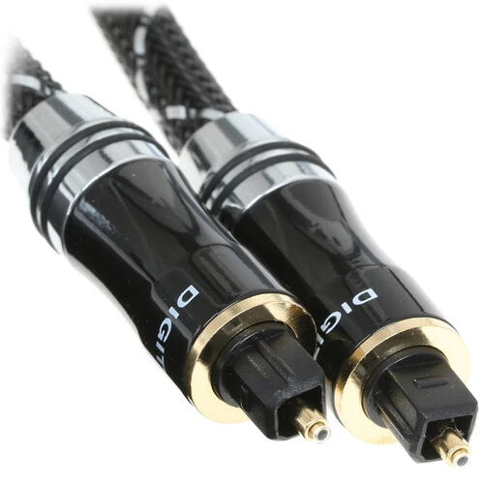 | Кабель соединительный DEXP ODT Toslink-ODT Toslink порадует высоким качеством изготовления. Для его создания использовались только проверенные материалы. Оплетка у шнура тканевая, она надежнее и долговечнее полимерной. Подобная оболочка не боится многочисленных перегибов, она не лопнет и надолго останется в первоначальном состоянии.  Применяется кабель DEXP ODT Toslink-ODT Toslink для соединения источника сигнала и средства для его воспроизведения. Шнур оптоволоконного типа, он гарантирует высокое качество звучания. С двух сторон на провод установлены коннекторы ODT Toslink. Длина у шнура оптимальная – 1.8 метра. | Тип: оптический кабель  Разъём 1: ODT Toslink  Разъём 2: ODT Toslink  Вид разъёма 1: Male  Вид разъёма 2: Male  Длина кабеля: 1,8 м  Позолоченные разъёмы: есть  Форма штекера кабеля: прямая  Форма кабеля: круглый  Внешняя обмотка: нейлоновая оплётка  Материал проводника: оптоволокно  Ферритовые кольца: нет | 550
 | Aceline | ODT Toslink | 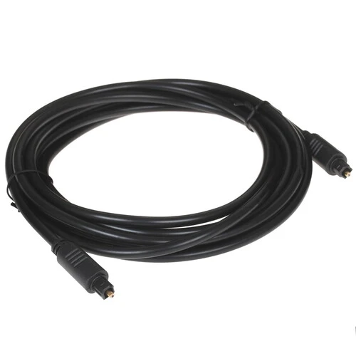 | Кабель соединительный Aceline ODT Toslink - ODT Toslink – продукция широко известного производителя аксессуаров для компьютерного и бытового оборудования. Изделие предназначено для передачи цифрового аудиосигнала. С помощью кабеля обеспечивается соединение устройств, в оснащение которых входит порт Toslink.  Кабель соединительный Aceline ODT Toslink - ODT Toslink обладает существенной длиной: величина этого показателя составляет 3 м. Черный цвет аксессуара с высокой вероятностью будет сочетаться с внешним видом оборудования. Кабель имеет прочную, устойчивую к случайным механическим воздействиям изоляцию. Аксессуар поставляется в прозрачной упаковке. | Тип: оптический кабель  Разъём 1: ODT Toslink  Разъём 2: ODT Toslink  Вид разъёма 1: Male  Вид разъёма 2: Male  Длина кабеля: 3 м  Позолоченные разъёмы: есть  Форма штекера кабеля: прямая  Форма кабеля: круглый  Внешняя обмотка: нейлоновая оплётка  Материал проводника: оптоволокно  Ферритовые кольца: нет
 | MikroTik | S+AO0005 | 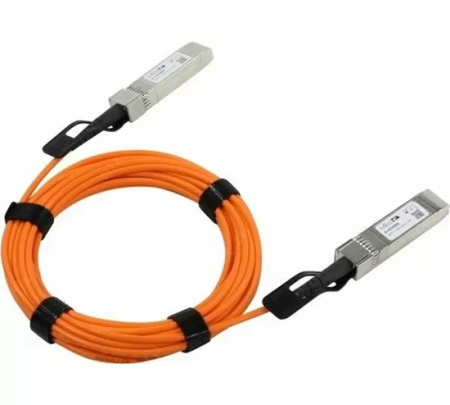 | MikroTik S+AO0005 — это высокоскоростной активный оптический кабель (AOC) длиной 5 метров с интерфейсами SFP+ 10 Гбит/с, предназначенный для прямого подключения сетевых устройств без использования дополнительных трансиверов. Он обеспечивает высокую производительность и надёжную передачу данных между коммутаторами, маршрутизаторами, серверами и другими устройствами с поддержкой SFP+.  Благодаря заводскому калиброванному соединению и полному соответствию стандарту SFP+, кабель MikroTik S+AO0005 идеально подходит для использования в центрах обработки данных, серверных, корпоративных сетях и при построении высокоскоростных магистральных линков. | Тип: оптический кабель  Модель S+AO0005  Форм‑фактор SFP+  Тип разъёма SFP  Поддержка дуплекса да  Скорость передачи данных 10 Гбит/с  Дополнительная скорость передачи данных 1,25 Гбит/с  Максимальное расстояние передачи сигнала 0,005 км (5 м)  Тип кабеля многомодовое оптоволокно  Стандарт волокна OM2  Количество волокон 2 core (duplex)  Длина волны передачи (TX) 850 нм  Длина волны приёма (RX) 850 нм  Рабочая температура от 0 до +70 °C
 | REXANT | RG-58 | 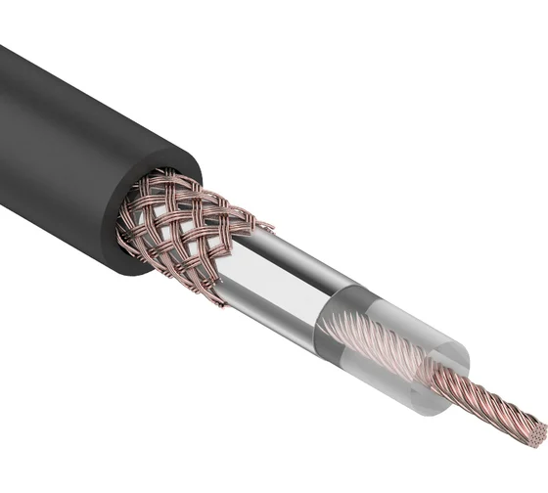 | Кабель RG-58 A/U (50 Ом) REXANT используется для передачи высокочастотного сигнала в различных системах связи. Незаменим при подключении внешних антенн, радио- и телевещательных систем. Применяется при подключения внутренних и межблочных соединений.  Внутренний проводник – многожильный, изготовлен из меди, находится под диэлектриком из сплошного полиэтилена. Экран из алюминиевой фольги наложен на диэлектрик. Сверху экрана располагается медная оплетка плотностью 64%. Внешняя оболочка, выступающая в качестве изоляционного и защитного слоя, изготовлена из ПВХ. Кабель черного цвета длиной 100 м отличается стабильность работы, широкой полосой пропускания, безопасностью и простотой монтажа. Прокладывается вне помещений. | Тип: коаксиальный кабель  Вид: RG-58  Волновое сопротивление: 50 Ом  Длина: 100 м  Диаметр: 5 мм  Материал: медь  Изоляция: полиэтилен  Материал оболочки: ПВХ (PVC)  Цвет: чёрный  Количество жил: 1 шт  Структура жилы: МП  Наличие защитного экрана: есть  Стандарт: ТР ЕАЭС 037/2016  Упаковка: бухта  Вес нетто: 3,08 кг  Вес погонного метра: 0,03 кг  Форма провода: круглый | 3 237
 | REXANT | RG-213 | 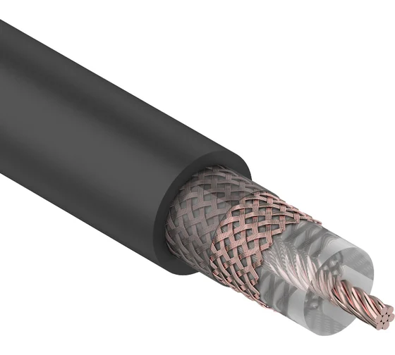 | Кабель применяется внутри помещений для передачи магистральных высокочастотных сигналов в радио - и телесистемах.  По структуре состоит из многожильного центрального проводника, изготовленного из меди и окруженного изоляцией из вспененного полиэтилена. Многожильный проводник делает кабель более гибким, что является удобным при его прокладке.  Экран (внешний проводник) сплошной, изготовлен в виде медной оплетки плотностью 96%, улучшающая защиту от электромагнитных помех. Внешняя оболочка из ПВХ является сплошной, имеет черный цвет.  При производстве кабеля используются только высококачественные материалы, что обеспечивает стабильность работы, высокую пропускную способность и долгий срок службы. | Тип: RG-213  Волновое сопротивление: 50 Ом  Длина: 100 м  Диаметр: 10,3 мм  Материал: медь  Изоляция: полиэтилен  Цвет: чёрный  Количество жил: 1 шт  Структура жилы: МП  Наличие защитного экрана: есть  Упаковка: бухта  Форма провода: круглый  Способ монтажа: внутренний/внешний  Максимальная рабочая температура: 60 °С  Минимальная рабочая температура: –40 °С | 27 711
IP-телефоны – устройства для голосовой связи, передающее аудиоданные через IP‑сеть (интернет или корпоративную LAN) по протоколу VoIP (Voice over IP). Вместо традиционной телефонной линии использует Ethernet‑подключение или Wi‑Fi, поддерживает дополнительные функции: видеозвонки, конференц‑связь, интеграцию с CRM и другие. | Grand | GXP1610 | 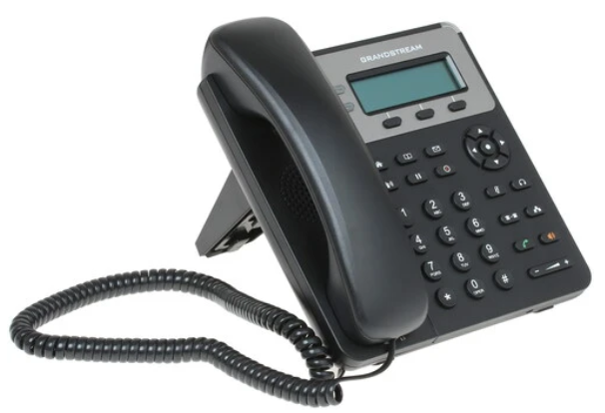 | IP‑телефон Grandstream GXP1610 — проводное устройство начального уровня для IP‑телефонии. Подходит для домашнего использования и небольших офисов. Оснащён экраном, поддержкой HD‑звука, функцией конференц‑связи и двумя Ethernet‑портами (10/100 Мбит/с). Поддерживает автонастройку через Autoprovision, WebUI и XML‑файлы.  Для чего нужен  Используется для:  организации IP‑телефонии дома и в малом офисе;  подключения к SIP‑провайдерам и виртуальным АТС;  проведения трёхсторонних конференций;  работы в сетях с автоматической настройкой (Autoprovision, XML);  обеспечения безопасной связи с шифрованием SRTP и TLS;  замены обычного стационарного телефона при переходе на VoIP. | Тип: VoIP‑телефон  Модель: Grandstream GXP1610  Код производителя: GXP1610 (no PoE)  Цвет: чёрный  Тип телефона: проводной  Поддержка протоколов: ARP, DHCP, DNS SRV, ICMP, IP, IPv6, NTP, SIP, SIP 2.0, SNTP, TCP, TFTP, UDP  VoIP‑кодеки: G.711, G.722, G.723, G.726‑32, G.729a, G.729b, iLBC  Передача факса: нет  Управление: Autoprovision, Web‑интерфейс  Порты/разъёмы: 1× RJ‑9 (трубка), 2× RJ‑45 (Ethernet)  Разъём для гарнитуры: есть  Caller ID: есть  Быстрый набор: есть  Конференц‑связь: есть (трёхсторонняя)  Видеоконференции: нет  SIP‑линий: 1  Дополнительные функции: автоотбой, перехват вызова, эхоподавление, VAD  Экран: есть, 2 строки  Питание: DC 5 В / 0,6 А (адаптер в комплекте)  PoE: нет  Габариты (Д×Ш×В): 209 × 184 × 76 мм  Вес: 740 г | 3 299
 | Flyingvoice | P10P | 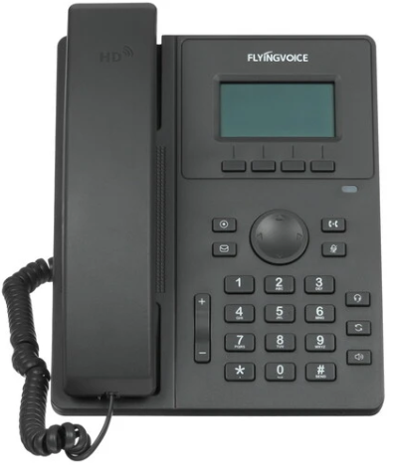 | Телефон VoIP Flyingvoice P10P серого цвета – проводная модель с поддержкой 2 SIP аккаунтов и режима маршрутизатора. Для сетевых подключений используется пара 100-мегабитных портов. Информация о вызовах и другие данные выводятся на монохромный экран. Преимуществом модели является возможность получения питания по витой паре от коммутатора или другого оборудования с поддержкой PoE. Альтернативный источник энергии – электрическая сеть.  Телефон VoIP Flyingvoice P10P поддерживает SIP-SMS, конференц-связь, определение номера, автоответ, анонимный звонок, голосовую почту, горячую линию, интерком, ожидание и переадресацию вызовов, повторный и быстрый набор, DND, черный список и другие функции. Записная книжка аппарата рассчитана на хранение 2000 записей. Пользователь телефона может сэкономить место на столе благодаря возможности настенного монтажа. | Сетевые параметры и протоколы:  Поддержка протоколов: DHCP, HTTP, HTTPS, IPv4, IPv6, LLDP, QoS, RTCP, RTP, SIP, SNTP, SRTP, SSH, VLAN.  Функция маршрутизатора: есть.  Управление: Autoprovision, FACS, FRPS, FTP, TFTP, TR‑069, Web‑интерфейс, через меню.  Аудио и VoIP:  Поддержка VoIP‑кодеков: AEC, AGC, AJB, CNG, G.711, G.711a, G.711u, G.722, G.723, G.723.1, G.726, G.729a, G.729b, Opus, PLC, VAD, iLBC.  Поддержка передачи факса: нет.  Интерфейсы:  Порты/разъёмы: 2× RJ‑9, 2× RJ‑45.  Разъём для подключения гарнитуры: есть.  Порт Ethernet: 10/100 BASE‑T (2 шт.).  Телефонные функции:  Caller ID: есть.  Быстрый набор: есть.  Конференц‑связь: есть.  Поддержка видеоконференций: нет. | 3 299
 | Fanvil | H2U | 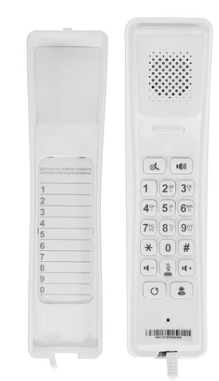 | IP-телефон Fanvil H2U отличается сверхкомпактными размерами. Он имеет 10 клавиш набора номера и встроенный динамик. За счет программирования связь со списком выбранных контактов может осуществляться в одно нажатие.  Использовать представленную модель можно в гостиницах, магазинах, больницах. Располагать корпус телефона получится вертикально (на стене) и горизонтально (на столе). Четкость и чистота звучания даже в шумной среде пользователю телефона проводного Fanvil H2U обеспечены за счет кодеков G. 722 и Opus H2U. | Модель: Fanvil H2U.  Основной цвет: белый.  Тип телефона: проводной VoIP.  Страна‑производитель: Китай.  Гарантия: 12 месяцев.  Срок эксплуатации: 12 месяцев.  Сетевые параметры и протоколы:  Поддержка протоколов: SIP.  Поддержка VoIP‑кодеков: G.722, Opus.  Поддержка передачи факса: нет.  Интерфейсы:  Порт Ethernet: 10/100 BASE‑T (1 шт.).  Телефонные функции:  Быстрый набор: есть.  Конференц‑связь: есть.  Спикерфон (громкая связь): есть.  Поддержка видеоконференций: нет.  SIP‑линий: 2.  Экран: нет.  Управление и программирование:  Программируемая клавиша: 1 клавиша DSS.  Питание:  Поддержка PoE: есть.  Тип и параметры питания: DC 5 В/1 А, PoE.  Комплектация:  Телефон Fanvil H2U.  Документация.  Особенности:  Компактный корпус для настольного или настенного размещения.  Оптимизирован для работы в шумных средах. | 4 199
 | Fanvil | X301W | 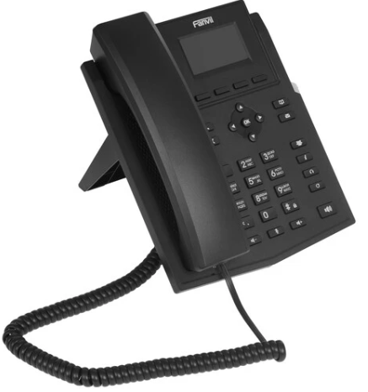 | IP-телефон Fanvil X301W подойдет для массового развертывания в организациях, в которых отсутствует возможность проведения кабельной инфраструктуры. В оснащение модели входит 2.3-дюймовый матричный дисплей с разрешением 128x48 пикселей для просмотра информации о номере абонента и удобной настройки параметров работы. Функционал IP-телефона Fanvil X301W включает локальную 6-стороннюю конференцсвязь и две SIP-линии. Функция маршрутизатора позволит задействовать для оборудования рабочего места только один порт Ethernet, при этом компьютер подключается напрямую к телефону. | Сетевые параметры и протоколы:  Поддержка протоколов: 802.1x, DHCP, FTP, HTTP, HTTPS, IPv6, L2TP, LLDP, OpenVPN, PPPoE, RTCP, RTP, SNTP, SRTP, STUN, TCP, TFTP, TLS, TR‑069, UDP.  Поддержка VoIP‑кодеков: G.711a, G.711u, G.722, G.723.1, G.726, G.729a, G.729b, Opus, iLBC.  Поддержка передачи факса: нет.  Управление: Web‑интерфейс.  Интерфейсы:  Порты/разъёмы: 2× RJ‑9, 2× RJ‑45.  Разъём для подключения гарнитуры: есть.  Беспроводные интерфейсы: Wi‑Fi.  Телефонные функции:  Caller ID: есть.  Быстрый набор: есть.  Конференц‑связь: есть (локальная, до 6 участников).  Поддержка видеоконференций: нет.  SIP‑линий: 2.  Дополнительные функции: автоответчик, анонимный звонок, голосовые сообщения, интерком, отключение микрофона, переадресация и др.  Экран:  Наличие экрана: есть.  Тип экрана: монохромный.  Размер экрана: 2,3  Разрешение экрана: 128×48 пикс. | 4 199
 | Yealink | SIP-T30 | 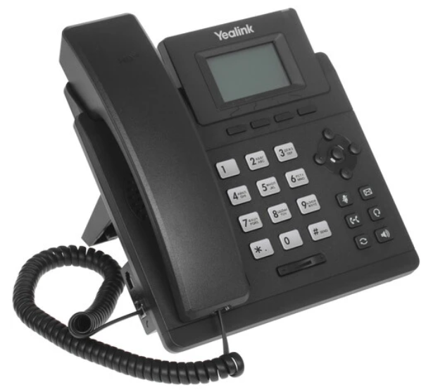 | Yealink SIP‑T30 — проводной VoIP‑телефон профессионального класса с базовым набором функций для организации IP‑телефонии. Подходит для домашнего использования и офисов. Отличается простотой настройки, надёжностью и поддержкой широкого спектра VoIP‑протоколов и кодеков.  Для чего нужен  Телефон предназначен для:  организации IP‑телефонии через локальную сеть или интернет;  подключения к виртуальным АТС (например, от МегаФона, Ростелекома и др.);  ведения голосовых переговоров с высоким качеством звука;  проведения конференц‑звонков;  использования функций Caller ID, быстрого набора, переадресации вызовов, удержания вызова и трансфера. | Основные параметры:  тип: телефон VoIP;  цвет: чёрный;  тип телефона: проводной.  Поддержка протоколов: CDP, DHCP, DNS SRV, FTP, HTTP, HTTPS, IEEE 802.1x, IPv6, LLDP, NAT, QoS, SIP, SIP 2.0, SNTP, STUN, TCP, TFTP, TLS, UDP, VLAN.  Поддержка VoIP‑кодеков: G.711a, G.711u, G.722, G.723.1, G.726, G.729a, G.729b, Opus, iLBC.  Интерфейсы и разъёмы:  2× RJ‑9;  2× RJ‑45 (порты Ethernet 10/100 BASE‑T);  разъём для подключения гарнитуры — есть.  Телефонные функции:  Caller ID — есть;  быстрый набор — есть;  конференц‑связь — есть;  переадресация вызова — есть;  трансфер вызова — есть;  удержание вызова — есть.  Экран:  наличие экрана — есть;  тип экрана — монохромный.  Питание:  тип питания — DC 5 В/0,6 А;  поддержка PoE — нет. | 4 199
 | Grandstream | GRP2612 | 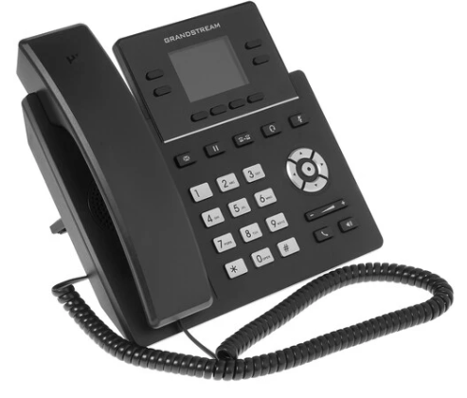 | Телефон VoIP Grandstream GRP2612 отличается простотой использования и исключительной надежностью. Модель имеет функцию автоматической настройки. Поддерживаются 2 SIP-аккаунта и 4 линии. В аппарате реализованы все самые востребованные функции, в том числе – конференц-связь, загружаемая телефонная книга и журнал вызовов (до 1000 записей). Информация выводится на высококонтрастный цветной дисплей.  Телефон VoIP Grandstream GRP2612 рассчитан на эксплуатацию в помещениях, температура в которых может опускаться до 0 °C. Максимальная рабочая температура – 40 °C. В комплектацию модели входят документация, подставка, сетевой адаптер и кабель Ethernet. Цвет телефона классический для данного типа техники – черный. Аппарат имеет габаритные размеры 209x193x52.1 мм и массу 554 г. | Сетевые параметры и протоколы:  Поддержка протоколов: ARP, DHCP, DNS, HTTP, HTTPS, ICMP, IEEE 802.1x, IP, IPv6, LDAP, LLDP, NTP, PPPoE, RTCP, RTP, SIMPLE, SIP 2.0, SRTP, STUN, TCP, TELNET, TFTP и др.  Поддержка передачи факса: нет.  Интерфейсы:  Порты/разъёмы: 2× RJ‑9, 2× RJ‑45.  Разъём для подключения гарнитуры: есть.  Телефонные функции:  Конференц‑связь: есть.  Поддержка видеоконференций: нет.  SIP‑линий: 2.  Количество линий: 4.  Дополнительные функции: загружаемая телефонная книга, журнал вызовов (до 1 000 записей).  Экран:  Наличие экрана: есть.  Тип экрана: цветной, высококонтрастный.  Питание:  Поддержка PoE: нет.  Тип и параметры питания: DC 5 В/0,6 А. | 5 699
 | Fanvil | X3SG Pro | 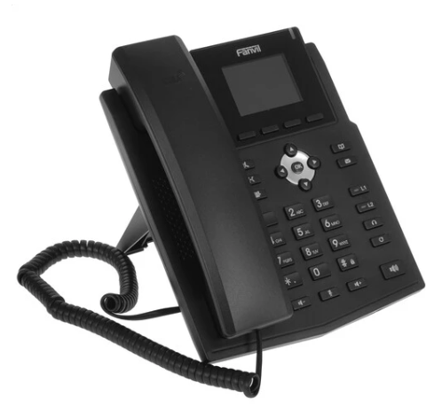 | Телефон VoIP Fanvil X3SG Pro с поддержкой до 4 SIP-аккаунтов обеспечивает обеспечивает качественную передачу голоса благодаря поддержке HD-аудио. Модель с 2.8-дюймовым цветным дисплеем оснащается двумя гигабитными портами Ethernet для подключения к высокоскоростным линиям. Она является оптимальным решением для офиса или колл-центра и позволяет создать локальную конференцию с участниками в количестве до 6 чел. Список контактов телефона может включать до 1000 номеров.  VoIP-телефон Fanvil X3SG Pro поддерживает управление через Web-интерфейс и предлагает пользователю ряд удобных функций, среди которых автоответчик, анонимный звонок, голосовая почта, а также горячая линия, переадресация, перехват вызова и другие. В комплектацию устройства вошли Ethernet-кабель, блок питания, телефонная трубка, телефонный кабель и шнур для подключения телефонной трубки. | Дисплей. 2,8-дюймовый цветной экран с разрешением 320×240 пикселей.  Поддержка SIP-аккаунтов. До 4 аккаунтов.  Конференцсвязь. Локальная конференция с участием до 6 абонентов.  Кодеки. G.711a, G.711u, G.722, G.723.1, G.726, G.729a, G.729b, Opus, iLBC.  Порты. Два гигабитных порта Ethernet (10/100/1000 Mbps).  Питание. PoE или внешний блок питания (DC 5В/0,6А).  Телефонная книга. До 1000 контактов (местная и удалённая через XML/LDAP).  bestoffice.ru +1  Журнал вызовов. 600 записей (входящие, исходящие, пропущенные).  Дополнительные функции. Быстрый набор, удержание вызова, переадресация, перевод вызова, автоответчик, голосовая почта (зависит от сервера), поддержка беспроводной гарнитуры EHS (Plantronics и Jabra через специальные кабели).  bestoffice.ru +2  Установка. Настольная подставка с регулируемыми углами наклона (45° и 50°) или настенная (требуется дополнительное крепление).  bestoffice.ru +1  Совместимость. С основными платформами: Asterisk, Broadsoft, 3CX, Metaswitch, Elastix, Avaya и др..  bestoffice.ru +1  Рабочая температура. От 0 до 45 °C.  Рабочая влажность. От 10 до 95%. | 6 999
 | Yealink | SIP-T43U | 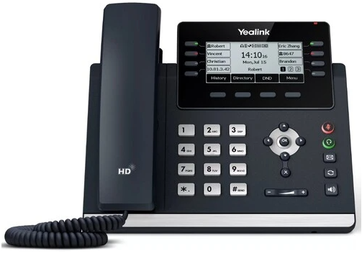 | Телефон VoIP Yealink SIP-T43U черный — это качественное 12-линейное устройство, призванное помочь предпринимателям решить многие вопросы со связью. Данный IP-телефон оснащен информативным черно-белым дисплеем, на котором можно будет видеть всю полезную информацию, связанную с подключенными линиями и звонками. Диагональ дисплея — 3.7 дюйма.  Телефон VoIP Yealink SIP-T43U черный во время работы использует технологию Yealink Optima HD, которая помогает значительно повышать качество связи. Отличительной особенностью данной модели является наличие двух портов USB. К ним можно подключить как гарнитуру, для большего удобства, так и внешний накопитель, что позволит записывать диалог.  Также модель имеет огромное количество полезных функций. Пользователи могут использовать горячую линию, ставить вызов на удержание, отключать микрофон, переадресовывать вызов и так далее. Кроме того, есть и функция конференц-связи, позволяющая одновременно разговаривать с несколькими пользователями. Также вы сможете использовать телефонную книгу, в которую можно занести до 1 000 имен. | Протоколы. Поддерживает IP, LLDP, SIP, SIP 2.0, SNTP, STUN, TCP, UDP.  Кодеки. G.711a, G.711u, G.722, G.723.1, G.726, G.729a, G.729b, iLBC.  Дисплей. Графический LCD-экран с разрешением 360×160 пикселей, есть подсветка.  onlinetrade.ru +1  Питание. Через сетевой адаптер или PoE (IEEE 802.3af, класс 2). Блок питания в комплект не входит.  onlinetrade.ru +1  Порты. 2 порта Ethernet (RJ-45, 10/100/1000 Мбит/с), 2 порта USB (совместимы с USB 2.0), разъём для трубки (RJ-9).  onlinetrade.ru +1  Телефонная книга. До 1000 контактов.  Функции. Удержание вызова, отключение микрофона, DND («Не беспокоить»), быстрый набор, горячая линия, дозвон, автоответ, переадресация, режим ожидания, трансфер, ожидание вызова, групповое прослушивание, SIP SMS, экстренные вызовы, 3-сторонняя конференция (в версии ПО v85 и выше — 5-сторонняя).  ozon.ru +1  Дополнительные возможности. Технология шумоподавления Acoustic Shield, поддержка модулей расширения EXP43, запись разговоров на USB-носитель, подключение Bluetooth- и Wi-Fi-адаптеров.  ozon.ru +1 | 12 599
 | Yealink | SIP- T58W | 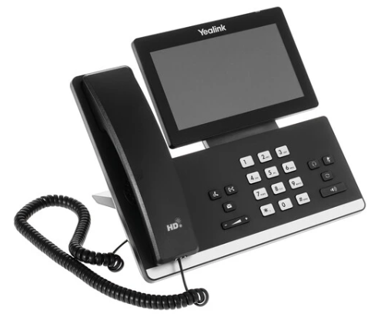 | Телефон VoIP Yealink SIP-T58W – проводная модель бизнес-класса, поддерживающая 16 SIP-линий. Устройство функционирует под управлением интуитивно понятной операционной системы Android 9.0. Телефон оснащен высококонтрастным 7-дюймовым цветным сенсорным дисплеем с разрешением 1024x600, отличающимся широкими углами обзора. Пользователю доступны 27 экранных кнопок с возможностью программирования. Объем телефонной книжки – 1000 номеров. Телефон поддерживает большое количество функций, в том числе – маршрутизацию, видеоконференции, конференц-связь, быстрый набор, определение номера (с выводом фотографии абонента), автоответчик, переадресацию и удержание вызова, режим «не беспокоить», черный список и экстренные вызовы. Встроенный Bluetooth-модуль обеспечивает совместимость аппарата с беспроводными гарнитурами и другими устройствами.  Благодаря поддержке технологии PoE телефон VoIP Yealink SIP-T58W способен получать питание по линии Ethernet. В комплект поставки модели входят патч-корд, подставка и проводная гарнитура. Черный цвет телефона гармонично впишется в интерьер любого офиса. | Тип телефона проводной  Поддержка протоколов FTP, HTTP, HTTPS, IPv4, IPv6, SIP, SIP 2.0, TFTP, TLS  Поддержка VoIP кодеков G.711a, G.711u, G.723.1, G.726, G.729, G.729a, G.729ab, G.729b, iLBC  Поддержка передачи факса нет  Управление Autoprovision, FTP, TFTP, Web-интерфейc, через меню  Сетевые функции Функция маршрутизатора есть  Интерфейсы Порты / разъемы 2x RJ-9, 2x USB 2.0  Разъем для подключения гарнитуры есть  Порт Ethernet 10/100/1000 BASE-T 2 шт.  Телефонные функции Caller ID  есть  Быстрый набор есть  Конференц-связь есть  Поддержка видеоконференций есть  Другие функции автоответ, возврат вызова, выбор мелодии, горячая линия, групповое прослушивание, настройка времени, ещё  SIP линий 16 | 43 799
 | Yealink | SIP-T58W with camera | 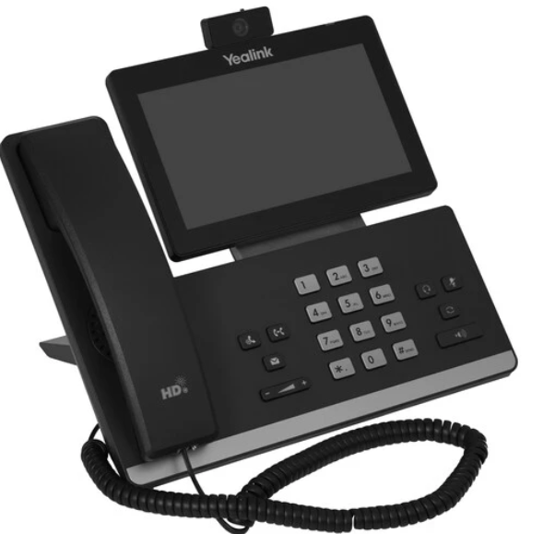 | Yealink SIP‑T58W with camera — флагманский проводной VoIP‑телефон бизнес‑класса с цветным сенсорным экраном, встроенной камерой и поддержкой видеоконференций. Оснащён 16 SIP‑линиями, записной книжкой на 1 000 номеров, двумя USB‑портами и функцией маршрутизатора. Поддерживает питание PoE (802.3af) и различные способы удалённой настройки (Autoprovision, FTP, TFTP). В комплекте идут камера Yealink CAM50 и проводная гарнитура. Подходит для руководителей и переговорных комнат в крупных компаниях.  Для чего нужен  Используется для:  организации IP‑телефонии и видеоконференций в корпорациях и офисах;  проведения аудио‑ и видеосовещаний с несколькими участниками;  работы в сетях с питанием PoE для упрощения монтажа;  реализации расширенных бизнес‑функций (групповое прослушивание, горячая линия, автоответ);  централизованного управления через Autoprovision, FTP, TFTP;  подключения внешних устройств через USB‑порты и гарнитуру;  сценариев, где важна наглядность и удобство интерфейса (сенсорный экран, камера);  использования в качестве мини‑маршрутизатора для локальной сети. | Тип: VoIP‑телефон  Модель: Yealink SIP‑T58W with camera  Цвет: чёрный  Тип телефона: проводной  Поддержка протоколов: FTP, HTTP, HTTPS, IPv4, IPv6, SIP, SIP 2.0, TFTP, TLS  VoIP‑кодеки: G.711a, G.711u, G.723.1, G.726, G.729, G.729a, G.729ab, G.729b, iLBC  Передача факса: нет  Управление: Autoprovision, FTP, TFTP, Web‑интерфейс, через меню  Порты/разъёмы: 2× RJ‑9 (трубка), 2× USB 2.0, 2× RJ‑45 (Ethernet, 10/100/1000 BASE‑T)  Разъём для гарнитуры: есть  Caller ID: есть  Быстрый набор: есть  Конференц‑связь: есть (аудио и видео)  SIP‑линий: 16  Дополнительные функции: автоответ, возврат вызова, выбор мелодии, горячая линия, групповое прослушивание, настройка времени, чёрный список, маршрутизатор  Экран: есть, цветной сенсорный  Питание: PoE (802.3af), DC 5 В / 2 А  Записная книжка: на 1 000 номеров  Габариты (Д×Ш×В): 220 × 259,4 × 215 мм | 55 299
IP-камеры – цифровая видеокамера, передающая видеопоток через IP‑сеть. Оснащена сетевым интерфейсом (Ethernet, Wi‑Fi), кодирует видео в реальном времени и может работать автономно: записывать данные на карту памяти или в облако, отправлять уведомления при обнаружении движения. Применяется в системах видеонаблюдения, часто поддерживает удалённый доступ через браузер или мобильное приложение. | Aceline | AIP-O4 | 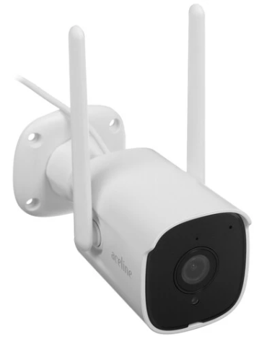 | Беспроводная цилиндрическая IP-камера Aceline AIP-O4 с антивандальным исполнением в белом корпусе подходит для установки в помещении и за пределами здания. Устройство с 3-мегапиксельной CMOS матрицей производит съемку с разрешением до 2304x1296 и частотой кадров до 15 Гц. Детализация изображения позволяет распознавать государственные регистрационные знаки автомобилей, особенности внешности людей и другие мелкие объекты. Объектив с фокусным расстоянием 4 мм обеспечивает углы обзора 80° по горизонтали, 45° по вертикали и 90° по диагонали. Ночная съемка возможна благодаря подсветке инфракрасного типа с дальностью 10 м.  IP-камера Aceline AIP-O4 оснащена микрофоном и динамиком. Поворот и наклон устройства производятся вручную. Обмен данными с камерой производится в диапазоне 2.4 ГГц, который поддерживается почти любым оборудованием Wi-Fi. Предусмотрена функция управления через мобильное приложение AJCloud. В устройстве реализована система обнаружения движения.  Камера соответствует классу IP65. Устройство полностью защищено от пыли и выдерживает воздействие осадков любой интенсивности. | Матрица Тип матрицы CMOS  Физический размер матрицы 1/2.9 дюйма  Число пикселей матрицы 3 Мп  Минимальная степень освещенности 2 лк  Оптика и подсветка Фокусное расстояние 4 мм  Угол обзора по горизонтали 80°  Угол обзора по вертикали 45°  Угол обзора по диагонали 90°  Подсветка инфракрасная  Дальность подсветки 10 м  Изображение цветное  Максимальное разрешение 2304x1296  Максимальная частота кадров 15 кадр./сек  Формат сжатия видеофайлов H.265  Аудио Встроенный микрофон есть  Встроенный динамик есть  Кодеки аудио AAC  Интерфейсы подключения Тип подключения беспроводной  Поддержка PoE нет  Разъемы DI / DO нет  Аудиоразъемы нет | 950
 | Aceline | AIP-O4S | 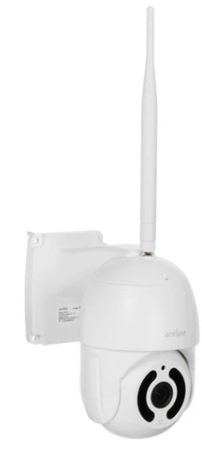 | IP-камера Aceline AIP-O4S с широкоугольным объективом, 3-мегапиксельной матрицей, поворотной конструкцией и антивандальным исполнением подходит для установки в помещениях и за пределами здания. Модель с фокусным расстоянием 4 мм обеспечивает углы обзора 45° по вертикали, 85° по горизонтали и 95° по диагонали. Максимальное разрешение съемки – 2304x1296. Показатель достаточен для распознавания особенностей внешности людей, номеров автомобилей и других мелких деталей. Съемка в ночное время осуществляется с помощью ИК-подсветки с дальностью действия 10 м. В оснащение камеры входят микрофон и динамик. Автоматическая съемка производится с использованием системы обнаружения движения.  IP-камера Aceline AIP-O4S поддерживает управление поворотом и наклоном. Видеоархив сохраняется в облако или на карту памяти microSD с объемом до 128 ГБ. Предусмотрена настройка экспозиции и яркости. Управлять устройством можно через приложение AJCloud.  Степень защиты камеры – IP64. Устройство полностью защищено от пыли и выдерживает воздействие дождя. Диапазон рабочих температур модели – от -10 до 50 °C. | Матрица Тип матрицы CMOS  Физический размер матрицы 1/2.9 дюйма  Число пикселей матрицы 3 Мп  Минимальная степень освещенности 2 лк  Оптика и подсветка Фокусное расстояние 4 мм  Диафрагма f/2.0  Угол обзора по горизонтали 85°  Угол обзора по вертикали 45°  Угол обзора по диагонали 95°  Подсветка инфракрасная  Дальность подсветки 10 м  Изображение цветное  Максимальное разрешение 2304x1296  Максимальная частота кадров 15 кадр./сек  Формат сжатия видеофайлов H.265  Аудио Встроенный микрофон есть  Встроенный динамик есть  Кодеки аудио AAC  Интерфейсы подключения Тип подключения беспроводной, проводной  Поддержка PoE нет  Разъемы DI / DO нет  Аудиоразъемы нет | 1 050
 | HiWatch | IPC-B020(C) | 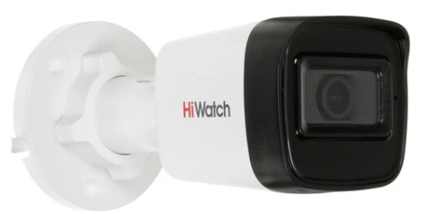 | IP-камера HiWatch IPC-B020(C) (2.8 мм) выполнена в цилиндрическом корпусе с защищенной конструкцией по стандарту IP67. Она устойчива к воздействию пыли, влаги и воды. Матрица CMOS Progressive Scan 2 Мп создает детализированное видео с разрешением FullHD. Объектив с фокусным расстоянием 2.8 мм обеспечивает угол обзора 94° по горизонтали, 51° по вертикали и 112° по диагонали.  Инфракрасная подсветка EXIR с дальностью 30 м позволяет вести съемку в условиях недостаточной освещенности. Технология DWDR гарантирует четкое изображение при яркой задней засветке. Встроенный микрофон записывает звук. Благодаря датчику движения съемка активируется в случае распознавания движущихся объектов. Это позволяет рационально использовать память и электроэнергию. Камера HiWatch IPC-B020(C) подключается по интерфейсу RJ45 с поддержкой стандарта питания PoE. | Матрица Тип матрицы CMOS Progressive Scan  Физический размер матрицы 1/2.9 дюйма  Число пикселей матрицы 2 Мп  Минимальная степень освещенности 0 лк, 0.01 лк  Оптика и подсветка Фокусное расстояние 2.8 мм  Диафрагма f/2.2  Угол обзора по горизонтали 94°  Угол обзора по вертикали 51°  Угол обзора по диагонали 112°  Угол поворота (градус) 360°  Угол наклона (градус) 90°  Подсветка EXIR  Дальность подсветки 30 м  Изображение цветное, черно-белое  Максимальное разрешение 1920x1080  Максимальная частота кадров 30 кадр./сек  Формат сжатия видеофайлов H.264, H.265, H.265+  Улучшение изображения 3D-DNR, BLC, DWDR, HLC  Аудио Встроенный микрофон есть  Встроенный динамик нет  Кодеки аудио AAC, G.711alaw, G.711ulaw, G.722.1, G.726, MP2L2, PCM  Интерфейсы подключения Тип подключения проводной  Поддержка PoE есть  Разъемы DI / DO нет  Аудиоразъемы нет | 2 350
 | HiWatch | DS-I202(E) | 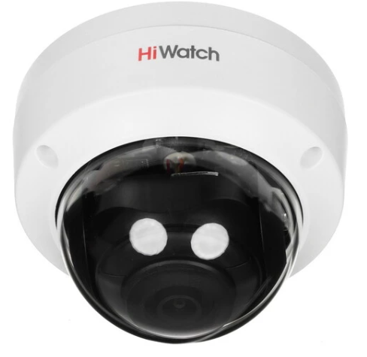 | IP-камера HiWatch DS-I202(E) обеспечивает четкое изображение и надежную защиту дома или офиса. Она оснащена 2-мегапиксельной CMOS-матрицей и умеет снимать видео с разрешением до 1920x1080 пикселей при 25 к/с. Камера оснащена фиксированным объективом с фокусным расстоянием 2.8 мм, который обеспечивает угол обзора до 112.1°. Благодаря этому вы сможете контролировать большую площадь территории без необходимости установки нескольких камер.  HiWatch DS-I202(E) со встроенным ИК-фильтром поддерживает функцию день/ночь, что позволяет получать детализированное изображение как при дневном свете, так и в условиях низкой освещенности. Кроме того, она поддерживает функцию тревоги, которая может быть активирована при обнаружении движения или звука. | Матрица Тип матрицы CMOS Progressive Scan  Физический размер матрицы 1/2.9 дюйма  Число пикселей матрицы 2 Мп  Минимальная степень освещенности 0 лк, 0.01 лк  Оптика и подсветка Фокусное расстояние 2.8 мм  Диафрагма f/2.0  Угол обзора по горизонтали 104°  Угол обзора по вертикали 58°  Угол обзора по диагонали 123°  Угол поворота (градус) 355°  Угол наклона (градус) 75°  Подсветка EXIR  Дальность подсветки 30 м  Изображение цветное, черно-белое  Максимальное разрешение 1920x1080  Максимальная частота кадров 30 кадр./сек  Формат сжатия видеофайлов H.264, H.264+, H.265, H.265+, MJPEG  Улучшение изображения 3D-DNR, Anti-Banding, BLC, DWDR, HLC  Аудио Встроенный микрофон нет  Встроенный динамик нет  Интерфейсы подключения Тип подключения проводной  Поддержка PoE есть  Разъемы DI / DO нет  Аудиоразъемы нет | 2 950
 | Dahua | DH-IPC-HDPW1230R1P-0360B-S5 | 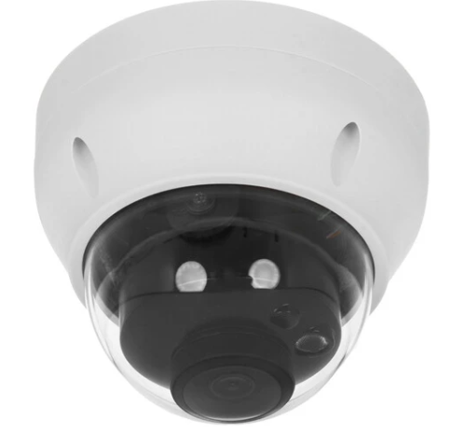 | IP-камера Dahua DH-IPC-HDPW1230R1P-0360B-S5 – это купольная модель с разрешением 2 Мп и объективом 3.6 мм. Она оснащена механическим инфракрасным фильтром и чувствительностью 0.01 лк при F2.0. Камера поддерживает сжатие H.265+, H.265, H.264+, H.264 и MJPEG, а также имеет 2 потока до 2 Мп при 25 кадрах в секунду. ИК-подсветка обеспечивает видимость до 20 метров в темное время суток. Защита камеры Dahua DH-IPC-HDPW1230R1P-0360B-S5 соответствует стандарту IP67, а питание возможно от 12 В (DC) или PoE. | Матрица Тип матрицы CMOS  Физический размер матрицы 1/2.8 дюйма  Число пикселей матрицы 2 Мп  Минимальная степень освещенности 0.001 лк  Оптика и подсветка Фокусное расстояние 3.6 мм  Диафрагма f/2.0  Угол обзора по горизонтали 84°  Угол обзора по вертикали 45°  Угол обзора по диагонали 100°  Угол поворота (градус) 355°  Угол наклона (градус) 75°  Подсветка инфракрасная  Дальность подсветки 30 м  Изображение цветное  Максимальное разрешение 1920x1080  Максимальная частота кадров 25 кадр./сек  Формат сжатия видеофайлов H.264, H.264+, H.264B, H.264H, H.264M, H.265, H.265+, MJPEG  Улучшение изображения 3D-DNR, BLC, DWDR, HLC, ROI  Аудио Встроенный микрофон нет  Встроенный динамик нет  Интерфейсы подключения Тип подключения проводной  Поддержка PoE есть  Разъемы DI / DO нет  Аудиоразъемынет | 3 999
 | МТС | CB3-M | 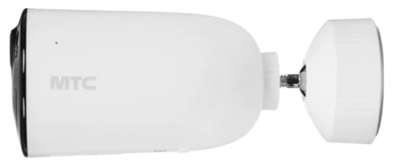 | IP-камера МТС CB3-M подходит для установки внутри или вне помещения и позволяет отслеживать происходящее дома из любой точки мира. Крепится камера на стену, подключается беспроводным способом, а управляется с помощью мобильного приложения для смартфонов MTC Smart Home. Управлять наклоном и углом поворота можно вручную.  Благодаря инфракрасной подсветке внутренняя и наружная камера МТС CB3-M может работать в режиме ночной съемки. Вы можете дополнительно выбрать, в цветном или черно-белом варианте устройство будет записывать видео, а сохраненные материалы можно просматривать в облаке. Встроенный микрофон и динамик позволяют получить видео со звуком и использовать устройство в качестве домофона. | Матрица Тип матрицы CMOS Progressive Scan  Физический размер матрицы 1/2.9 дюйма  Число пикселей матрицы 2 Мп  Минимальная степень освещенности 0 лк, 0.01 лк  Оптика и подсветка Фокусное расстояние 2.8 мм  Угол обзора по горизонтали 108°  Угол обзора по вертикали 56°  Угол обзора по диагонали 128°  Подсветка инфракрасная  Дальность подсветки 15 м  Изображение цветное, черно-белое  Максимальное разрешение 1920x1080  Максимальная частота кадров 15 кадр./сек  Формат сжатия видеофайлов H.264, H.265  Аудио Встроенный микрофон есть  Встроенный динамик есть  Интерфейсы подключения Тип подключения беспроводной  Поддержка PoE нет  Разъемы DI / DO нет  Аудиоразъемынет | 4 199
 | TP-Link | VIGI C340I | 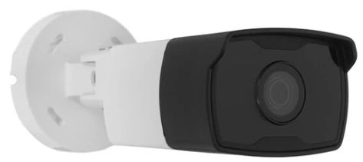 | IP-камера TP-Link VIGI C340I (4mm) поддерживает технологии улучшения изображения. Для этого используется ночное видение, ИК-подсветка дальностью 30 м, цифровое шумоподавление. CMOS-матрица с 4 Мп позволяет получить четкое и детализированное изображение в разрешении 2560x1440. Благодаря частоте кадров 30 кадр./сек видеоряд будет плавным, без резких движений. Это поможет разглядеть во всех подробностях нюансы события.  TP-Link VIGI C340I (4mm) поддерживает технологию PoE. Она определяет использование одного кабеля RJ-45 для передачи данных и подачи питания. Для удаленного управления функциями камеры на смартфон устанавливается приложение TP-Link VIGI.  Устройство классифицирует транспортные средства и людей, отличая их от других объектов при помощи машинного зрения. Если кто-то мешает работе камеры, пересекает намеченные линии или попадает в охраняемую зону, она отправляет уведомления. Защита корпуса по стандарту IP67 позволяет использовать камеру вне помещения в сложных погодных условиях. | Матрица Тип матрицы CMOS  Физический размер матрицы 1/3.0 дюйма  Число пикселей матрицы 4 Мп  Минимальная степень освещенности 0 лк, 0.1 лк  Оптика и подсветка Фокусное расстояние 4 мм  Диафрагма f/2.2  Угол обзора по горизонтали 102°  Угол обзора по вертикали 55°  Угол обзора по диагонали 122°  Угол поворота (градус) 90°  Угол наклона (градус) 90°  Подсветка инфракрасная  Дальность подсветки 30 м  Изображение цветное  Максимальное разрешение 2560x1440  Максимальная частота кадров 30 кадр./сек  Формат сжатия видеофайлов H.264, H.264+, H.265, H.265+  Улучшение изображения 3D-DNR, BLC, DWDR, HLC  Аудио Встроенный микрофон нет  Встроенный динамик нет  Интерфейсы подключения Тип подключения проводной  Поддержка PoE есть | 4 599
 | ORIENT | IP-75-MH8BP | 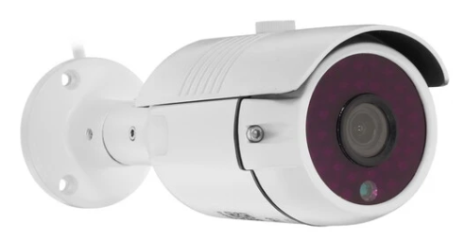 | IP-камера ORIENT IP-75-MH8BP – удобное и компактное устройство для наружного видеонаблюдения. Умная модель оснащена матрицей CMOS на 8 Мп, что обеспечивает запись цветного видео в хорошем качестве разрешением 3840x2160 пикселей. Максимальная частота достигает 15 кадров/с. Для надежного крепления камеры к стене или потолку в комплектации есть необходимая оснастка.  IP-камера ORIENT IP-75-MH8BP может управляться со смартфона через приложения. Металлический корпус со степенью защиты IP66 устойчив к повышенной влажности и перепаду температуры, поэтому устройство работает бесперебойно при любых погодных условиях. Специальный датчик реагирует на движение, а ночная съемка обеспечивает качественную запись при плохом освещении. | Матрица Тип матрицы CMOS SmartSens SC8239  Физический размер матрицы 1/2.7 дюйма  Число пикселей матрицы 8 Мп  Минимальная степень освещенности 0.01 лк  Оптика и подсветка Фокусное расстояние 3.6 мм  Угол обзора по горизонтали 71°  Угол обзора по вертикали 58°  Подсветка инфракрасная  Дальность подсветки 30 м  Изображение цветное  Максимальное разрешение 3840x2160  Максимальная частота кадров 15 кадр./сек  Формат сжатия видеофайлов H.264, H.265  Аудио Встроенный микрофон нет  Встроенный динамик нет  Интерфейсы подключения Тип подключения проводной  Поддержка PoE есть  Разъемы DI / DO нет  Аудиоразъемы нет | 5 199
 | Tiandy | TC-C34XS I3W/E/Y/2.8mm/V4.2 | 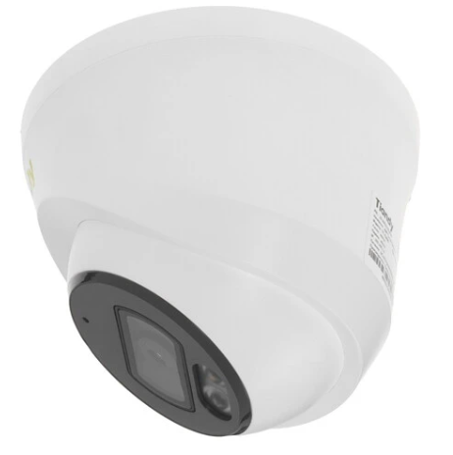 | IP-камера Tiandy TC-C34XS I3W/E/Y/2.8mm/V4.2 подходит для помещений и уличной установки, работы на морозе до -40 °C. На цветном видео со звуком можно рассмотреть лица и другие мелкие детали. Модель дополнена ИК-подсветкой для съемки в темноте, встроенным датчиком для автоматического обнаружения движения в зоне видимости. Упрощенное подключение по технологии PoE с питанием по Ethernet-кабелю не требует прокладки дополнительного провода. | Матрица Тип матрицы CMOS  Физический размер матрицы 1/2.8 дюйма  Число пикселей матрицы 4 Мп  Минимальная степень освещенности 0 лк, 0.002 лк  Оптика и подсветка Фокусное расстояние 2.8 мм  Zoom нет  Угол обзора по горизонтали 92.1°  Угол обзора по вертикали 51.9°  Угол поворота (градус) 340°  Угол наклона (градус) 75°  Подсветка инфракрасная + белый свет  Дальность подсветки 50 м  Изображение цветное, черно-белое  Максимальное разрешение 2560x1440  Максимальная частота кадров 25 кадр./сек  Формат сжатия видеофайлов H.264, H.265, MJPEG, S+264, S+265  Улучшение изображения 3D-DNR, BLC, HLC, WDR, антитуман  Аудио Встроенный микрофон есть  Встроенный динамик нет  Кодеки аудио ADPCM, G.711a, G.711u  Интерфейсы подключения Тип подключения проводной  Поддержка PoE есть  Разъемы DI / DO нет  Аудиоразъемы нет | 6 199
 | Falcon Eye | FE-IPC-DV2-40pa | 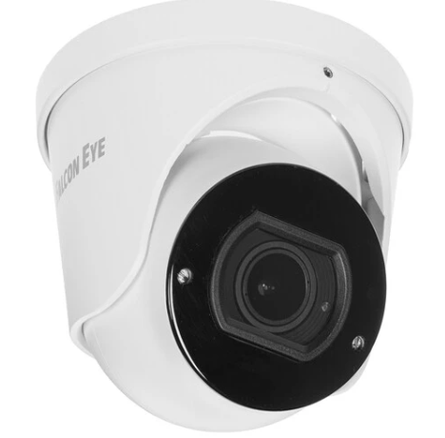 | IP-камера Falcon Eye FE-IPC-DV2-40pa представлена в компактном белом корпусе с защитой класса IP66, благодаря чему подходит для уличной установки. Допускается работа при влажности до 95% и температуре от -30°C до +60°C. Устройство оснащено качественной CMOS-матрицей, осуществляющей съемку с разрешением 1920x1080 dpi. Прибор дополнен ИК-подсветкой на 40 м, оптическим zoom x5 и системой обнаружения движения.  Проводное устройство Falcon Eye FE-IPC-DV2-40pa дополнено аудиовыходом и входом для микрофона, разъемом RJ45 и поддержкой PoP, IPv6. Вы можете регулировать параметры яркости, насыщенности и прочие настройки видеосъемки. Устройство весит всего 650 г и обладает размерами 10.8x10.8x12 см. | Матрица Тип матрицы CMOS Progressive Scan  Физический размер матрицы 1/2.8 дюйма  Число пикселей матрицы 2 Мп  Минимальная степень освещенности 0 лк, 0.001 лк  Оптика и подсветка Фокусное расстояние от 2.8 мм до 12 мм  Zoom x5 (опт.)  Диафрагма f/1.6  Угол обзора по горизонтали от 100° до 37°  Подсветка инфракрасная  Дальность подсветки 40 м  Изображение цветное, черно-белое  Максимальное разрешение 1920x1080  Максимальная частота кадров 30 кадр./сек  Формат сжатия видеофайлов H.264, H.264+, H.265, H.265+  Улучшение изображения AGC, BLC, DNR, DWDR, HLC, ROI, антитуман  Аудио Встроенный микрофон есть  Встроенный динамик нет  Кодеки аудио G.711a, G.711u  Интерфейсы подключения Тип подключения проводной  Поддержка PoE есть  Разъемы DI / DO нет  Аудиоразъемы линейный вход, линейный выход | 7 299

